PROVA DE APTIDÃO PROFISSIONAL
GFF




Curso Profissional de Técnico de Gestão
e Programação de Sistemas Informáticos

Nome Aluno: Afonso Baptista dos Santos Costa | n.º:2
Professor Orientador: Ângelo Mateus

Ano Letivo: 2025/2026
Índice
Índice I
Índice de figuras III
Índice de tabelas V
Lista de siglas e acrónimos VI
1. Introdução 7
1.1. Fundamentação 7
1.2. Descrição do projeto 8
1.3. Objetivos do projeto 9
1.4. Estado do conhecimento 10
2. Planificação do projeto 12
2.1. Calendarização 12
2.1.1. Calendarização prevista 12
2.1.2. Calendarização realizada 13
2.2. Tecnologia utilizada 14
2.2.1 Visual Studio Code 15
2.2.2 Flutter 15
2.2.3 Dart 16
2.2.4 Android Studio 17
2.2.5 Firebase 18
2.2.6 Firestore 19
2.2.7 Balsamiq 20
2.2.8 Notion 20
2.2.9 Word 21
2.3. Protótipo 22
2.4. Base de Dados 29
2.4.1 Coleções 30
2.4.2 Índices 32
3. Implementação do projeto 33
3.1 Evolução do Ambiente de Desenvolvimento 33
3.2 Evolução e Alterações do Visual 33
3.3 Página Inicial e Funções 34
3.4 Página de Criação de Conta e Primeiro Contacto com o Firebase 36
3.5 Desenvolvimento Da Login Page 37
3.6 HomePage 38
3.7 Página dos Membros 40
3.8 Página das Despesas 42
3.9 Página do Calendário 43
3.10 Página do Rendimento 46
3.11 Página das Definições do Utilizador 48
3.12 StreamBuilder 49
3.13 Instância Dupla 50
3.14 integridade de Dados (FieldValue.increment) 51
3.15 Persistência de Dados e Comunicação com o Servidor (Cloud Firestore) 52
3.16 Hierarquia de Permissões (Nível 1 vs Nível 2) 53
4. Problemas e soluções encontradas 54
4.1 Problemas com os Índices Compostos 54
4.2 Problemas com Gestão de Contas Familiares 55
4.3 Problemas com Performance e Conflitos Visuais 56
4.4 Problemas com as Datas dos Calendários 57
5. Conclusão 58
Referências bibliográficas 59

Índice de figuras
Figura 1 Logotipo do Visual studio Code 15
Figura 2 Logotipo do Flutter 16
Figura 3 Logotipo do dart 17
Figura 4 Logotipo do Android Studio 18
Figura 5 Logotipo do Firebase 19
Figura 6 Logotipo do Firestore 19
Figura 7 Logotipo do Balsamiq 20
Figura 8 Logotipo do Notion 21
Figura 9 Logotipo do Word 22
Figura 10 Página de login/criação do utilizador 23
Figura 11 Criar membros/Editar membros: 24
Figura 12 Página dos membros/Criação de membros/ eliminar e editar os membros 25
Figura 13 Página de orçamento familiar/Criação de categorias/criação, eliminar e editar o valor das subcategorias editar 27
Figura 14 Página do calendário onde mostra o quanto foi gasto/ganho por dia durante o mês 28
Figura 15 A página de definições de conta: 29
Figura 16 Print das Despesas 31
Figura 17 Print das famílias 31
Figura 18 Print do Income 31
Figura 19 Print das SubBudgetMetas 32
Figura 20 Print dos Users 32
Figura 21 Print dos Índices 33
Figura 22 Página inicial da Aplicação 35
Figura 23 Página de criação de conta 37
Figura 24 Página de login 38
Figura 25 Home Page 40
Figura 26 Página dos membros 41
Figura 27 Página de criação de Membros 42
Figura 28 Página das Despesas 43
Figura 29 Página inicial do Calendário 45
Figura 30 Página de cada dia no calendário 45
Figura 31 Página do Rendimento 47
Figura 32 Página de Criação do Rendimento 47
Figura 33 Página das definições 49
Figura 34 Exemplo de aplicação do StreamBuilder 50
Figura 35 Exemplo de aplicação da Instância Dupla 51
Figura 36 Exemplo do uso do FIELDVALUE.INCREMENT 52
Figura 37 Exemplo de inserção de dados para a base de dados 53
Figura 38 Exemplo da aplicação das Hierárquias 54
Figura 39 Erro de não haver Indicies compostos 55
Figura 40 Problema por não encontrar o ID da família 56
Figura 41 Erro de design 57
Figura 42 Problema com as datas 58

Índice de tabelas
Tabela 1 - Cronograma inicial 12
Tabela 2 - Cronograma final 14

Lista de siglas e acrónimos
IDE – Integrated Development Environment
PAP – Prova de Aptidão Profissional
GFF – Gestão Financeira Familiar

1. Introdução
A Prova de Aptidão Profissional (PAP) representa o culminar de um percurso de três anos de curso, caracterizado pela exigência e pelo enriquecimento pessoal e académico. Este projeto não se assume apenas como um trabalho obrigatório para a obtenção do diploma; constitui, sim, uma oportunidade para demonstrar perante um júri as competências técnicas, as capacidades práticas e as atitudes profissionais adquiridas ao longo do ciclo de formação. Com a criação deste projeto, procurou-se interligar conhecimentos de várias disciplinas, com especial enfoque na área da programação e da gestão de sistemas, em total consonância com o Perfil dos Alunos à Saída da Escolaridade Obrigatória.
O projeto consiste no desenvolvimento de uma aplicação móvel direcionada para a resolução de um problema real de muitas famílias: a gestão financeira e o controlo das despesas diárias. Numa era em que o quotidiano funciona de forma marcadamente digital e rápida, identificou-se uma lacuna no mercado relativamente a aplicações colaborativas que envolvam ativamente todo o agregado familiar na aprendizagem da poupança. Motivada por essa necessidade, delineou-se a criação desta aplicação com base nas tecnologias mais atuais de desenvolvimento móvel.
Para explicar detalhadamente o fluxo de todo o trabalho realizado, o relatório foi estruturado em cinco capítulos. O primeiro capítulo corresponde à introdução e à contextualização, secção onde se fundamenta a génese da ideia, as motivações subjacentes à escolha do tema, os objetivos gerais e as funcionalidades da aplicação. O segundo capítulo aborda o enquadramento teórico e as ferramentas utilizadas, procedendo-se à descrição das tecnologias escolhidas, como o Flutter e o Firebase, e dos ambientes de desenvolvimento que serviram de suporte à programação, incluindo as transições técnicas que foram necessárias ao longo do tempo. O terceiro capítulo detalha a componente técnica e a conceção do projeto, demonstrando a modelação da base de dados, a lógica de permissões entre as contas de pais e filhos e a evolução do design dos ecrãs; explica-se ainda de que forma se partiu de um tutorial inicial para construir uma aplicação inteiramente personalizada, com funções avançadas de autenticação biométrica e cálculo automático de metas de poupança. O quarto capítulo foca-se nos problemas e constrangimentos que surgiram durante o desenvolvimento, descrevendo erros técnicos como a configuração de índices no Firestore, falhas na fluidez visual dos ecrãs e dificuldades na interligação de contas familiares, apresentando as respetivas soluções adotadas. Por fim, o quinto capítulo apresenta a conclusão e uma reflexão crítica, onde se efetua um balanço do cumprimento dos objetivos estabelecidos, uma autoavaliação do desempenho e a sugestão de melhorias e funcionalidades a acrescentar na aplicação em desenvolvimentos futuros.

1.1. Fundamentação
A importância desta ideia está no facto de juntar duas coisas muito importantes. Por um lado, ajuda na parte prática do dia a dia, dando aos pais uma visão clara e atualizada de todas as despesas da família em tempo real através do telemóvel. Por outro lado, há uma forte vertente educativa, que é o ponto principal do projeto. A aplicação não serve apenas para registar o que se gasta, mas também para ensinar, incentivando os filhos a participar na gestão do seu próprio dinheiro. Assim, ajuda-se a desenvolver a literacia financeira dos mais novos, ensinando-os a gastar de forma mais responsável e a perceber que o dinheiro tem limites.
Antes da programação ser iniciada, foi feita uma pesquisa de mercado e foram encontradas várias aplicações de finanças conhecidas, como o Revolut, o Spendee ou o Wallet. No entanto, a maior parte destas aplicações foi feita para uma utilização individual, focando-se apenas nas contas de uma pessoa. Percebeu-se, por isso, que faltavam no mercado aplicações que funcionassem bem em equipa e que fossem pensadas para a família, com diferentes níveis de acesso. É aqui que este projeto se destaca, pois foi criado um sistema de hierarquia com perfis de administrador e perfis de utilizador. Enquanto os pais têm acesso a funções mais avançadas como definir metas de poupança, criar categorias de despesa e gerir as mesadas, os filhos têm um acesso mais focado em controlar os seus próprios gastos. Esta junção entre o controlo dos pais e a participação dos filhos torna este projeto diferente e inovador face ao que já existe no mercado.

1.2. Descrição do projeto
O projeto apresentado, chamado GFF (Gestão Financeira Familiar), consiste numa aplicação digital desenvolvida com a framework Flutter e interligada com o Firebase. O seu principal objetivo é modernizar e tornar mais simples a gestão do dinheiro dentro de casa. A aplicação funciona como uma plataforma partilhada que organiza as tarefas financeiras através de uma hierarquia entre os diferentes perfis de utilizador, divididos entre Administradores (os pais) e Utilizadores (os filhos).
No que toca à gestão do dinheiro, a aplicação permite aos pais estruturar o orçamento da casa e definir metas de poupança específicas. Através de um sistema organizado por categorias e subcategorias — como alimentação, roupa, lazer e contas da casa —, torna-se mais fácil perceber e controlar para onde vai o dinheiro. Um dos pontos mais inovadores do projeto é o conceito de Meta Dinâmica, onde o limite máximo de uma categoria principal é calculado automaticamente pela soma dos valores que foram definidos para as suas subcategorias, o que permite um controlo muito mais detalhado e real. Além disso, os pais têm controlo total sobre o sistema, podendo editar, apagar e atualizar qualquer registo para garantir que a informação está sempre correta.
Em relação aos filhos, a aplicação funciona também como uma ferramenta educativa para ajudar a desenvolver a sua literacia financeira. Os filhos podem consultar o orçamento que os pais definiram, o que os ajuda a ter mais noção dos custos da família. Além disso, podem registar os seus próprios gastos do dia a dia, ajudando a manter atualizado o saldo geral da casa, que na aplicação se chama "Cofre da Família". Os jovens têm autonomia para editar ou apagar os seus próprios registos, o que ajuda a criar um ambiente de responsabilidade, transparência e confiança entre todos.
A nível técnico, a aplicação destaca-se por conseguir sincronizar os dados em tempo real. Graças à utilização da base de dados Firestore, qualquer alteração ou gasto inserido aparece imediatamente em todos os telemóveis ligados à conta da família. Por exemplo, se um filho registar uma despesa, essa informação atualiza-se logo no telemóvel dos pais, aparecendo em gráficos e barras de progresso que mudam de cor (verde, laranja ou vermelho) conforme o orçamento se vai aproximando do limite. Desta forma, o projeto deixa de ser um simples bloco de notas de despesas e passa a ser um sistema completo que ajuda a família a gerir o dinheiro em conjunto e de forma inteligente.

1.3. Objetivos do projeto
O principal objetivo com o desenvolvimento deste projeto foi responder a um problema comum à maioria das pessoas e das famílias: a dificuldade em controlar, de forma clara e certa, para onde vai o dinheiro ao longo do mês. Muitas vezes, os pequenos gastos do dia a dia passam despercebidos, o que faz com que se perca o controlo do orçamento disponível. Sendo assim, o projeto propõe a criação de uma ferramenta que torne este processo mais simples, moderno e, acima de tudo, colaborativo.
Embora a aplicação possa ser utilizada por uma pessoa sozinha, a sua verdadeira função está no ambiente familiar. A maioria das soluções que existem no mercado são feitas para utilizadores individuais, não mostrando a realidade da gestão das casas, que envolve quase sempre várias pessoas. Por isso, um dos objetivos centrais foi permitir ligar vários utilizadores a uma conta familiar comum, dando acesso ao mesmo tempo, a partir de telemóveis diferentes, a um sistema partilhado chamado "Cofre da Família".
Uma das grandes vantagens do projeto tem a ver com a organização e a transparência das finanças. A aplicação permite aos pais definir metas para várias subcategorias de despesa, evitando que o dinheiro seja gasto sem controlo. Destaca-se aqui a criação de um sistema automático para calcular o orçamento, onde o valor total de uma categoria principal é a soma das suas subcategorias. Esta função ajuda a reduzir muito o trabalho de andar a fazer contas à mão, eliminando a necessidade de usar calculadoras externas e ajudando a tomar decisões mais acertadas.
Além disso, o projeto dá muita importância à parte educativa, que é feita a pensar nos utilizadores mais novos. A aplicação ajuda a desenvolver a literacia financeira ao incentivar os filhos a registar os seus gastos e ao mostrar-lhes claramente o impacto que isso tem no orçamento da casa. Através de funções como o envio de mesadas digitais e a consulta do saldo que ainda têm disponível, os jovens começam a ter mais noção do valor do dinheiro e da importância de o gerir bem. Este processo também ajuda a evitar discussões em casa e a criar uma responsabilidade partilhada na família.
Por fim, o grande objetivo do projeto é ajudar as famílias a deixar de gerir o dinheiro apenas quando ele está a acabar, passando a ter uma estratégia focada na poupança. A divisão das despesas por categorias e os avisos visuais ajudam a perceber onde se gasta mais e onde é possível cortar. Desta forma, torna-se mais fácil equilibrar as contas do mês e juntar dinheiro para objetivos futuros, como investimentos, compras maiores ou para criar um fundo de emergência. No fundo, a aplicação quer trazer mais estabilidade financeira e qualidade de vida através do uso inteligente da tecnologia.

1.4. Estado do conhecimento
No início do desenvolvimento deste projeto, verificou-se um desafio importante no que toca competências técnicas atuais. Apesar de já ter conhecimentos básicos de programação adquiridos ao longo do curso, não tinha qualquer experiência na criação de aplicações móveis. Rapidamente foi entendido que programar para telemóveis tem exigências muito diferentes das aplicações normais para computador, principalmente no que diz respeito ao uso de ecrãs táteis, à adaptação a diferentes tamanhos de ecrã e à organização de toda a interface.
A primeira grande aprendizagem foi sobre a framework Flutter e a linguagem de programação Dart. Como era uma tecnologia totalmente nova, foi necessário aprender conceitos fundamentais, como o funcionamento da estrutura de widgets (a Widget Tree). No Flutter, todo o aspeto visual é feito através de widgets, por isso foi essencial perceber a diferença entre os Stateless, que são estáticos e não mudam, e os Stateful, que permitem atualizar o ecrã conforme as ações do utilizador. Esta abordagem exigiu uma mudança na forma de programar, obrigando a pensar mais na estrutura visual e na organização da aplicação.
A segunda parte da aprendizagem focou-se na utilização do Firebase, especialmente no serviço Cloud Firestore. Até esta altura, existia experiência a trabalhar apenas com bases de dados guardadas localmente no computador, pelo que a necessidade de criar uma solução na cloud trouxe um novo desafio. Foi preciso compreender o funcionamento das bases de dados NoSQL e como a informação é organizada em coleções e documentos, de modo a permitir que os dados fossem atualizados em tempo real entre vários telemóveis. Este conhecimento foi fundamental para garantir que a aplicação funcionasse em equipa, permitindo que vários membros da família usem o sistema ao mesmo tempo.
Por fim, destacou-se a aplicação de conceitos de lógica de programação na área da matemática financeira. Apesar de envolver operações que parecem simples, como somas, subtrações e percentagens, foi preciso desenvolver funções automáticas que garantissem que os dados batiam sempre certo. Isto incluiu criar as ligações entre as categorias e as subcategorias, bem como calcular as percentagens para mostrar o progresso do orçamento através das cores das barras e gráficos. Este processo exigiu muito cuidado na programação para garantir que as contas mostradas ao utilizador estivessem sempre corretas.
Em resumo, ao longo do desenvolvimento deste projeto, verificou-se uma evolução muito positiva nas competências. Este trabalho permitiu ganhar uma compreensão muito mais profunda sobre como estruturar aplicações móveis, gerir bases de dados na cloud e aplicar a lógica de programação para resolver problemas reais do dia a dia das famílias.

2. Planificação do projeto
2.1. Calendarização
A primeira etapa consistiu na elaboração de um cronograma com todas as fases do projeto e respetivas durações tendo em conta a data estipulada para entrega do mesmo.
2.1.1. Calendarização prevista
Etapas | out | nov | dez | jan | fev | mar | abr | mai | jun | JUL
Debate de ideias com a turma
Pesquisa sobre o tema
Definição dos Objetivos e Funcionalidades
Desenho do Protótipo
Pesquisa e Seleção de Tecnologias
Preparação do Ambiente de Desenvolvimento
Desenvolvimento do Frontend
Desenvolvimento do Backend
Testes e validação
Documentação e Relatório Final
Preparação e Apresentação da PAP

Tabela 1 - Cronograma inicial

2.1.2. Calendarização realizada
Ao longo do desenvolvimento da PAP, a calendarização inicialmente prevista sofreu alguns ajustes significativos, que surgiram como consequência natural da evolução do projeto e dos desafios técnicos encontrados durante a sua implementação prática. Durante a fase de construção da aplicação, verificou-se a necessidade de reorganizar o tempo e estender certas etapas para garantir a qualidade, segurança e estabilidade do produto final.
A primeira alteração relevante ocorreu na Preparação do Ambiente de Desenvolvimento. Embora estivesse planeada apenas para o mês de novembro, esta tarefa teve de ser retomada e prolongada durante os meses de fevereiro e março. Esta diferença justificou-se pela transição estratégica entre os editores de código — do Visual Studio Code para o Android Studio — e pela necessidade de reinstalar e reconfigurar as ligações com a base de dados. Este contratempo técnico exigeu um esforço adicional para repor o sistema totalmente funcional antes de se poder avançar em segurança com o projeto.
O Desenvolvimento do Frontend acabou por ser a etapa que ocupou mais tempo na calendarização real, estendendo-se de forma contínua até ao encerramento do projeto em julho. Como a aplicação "GFF" se destina a um público-alvo familiar muito abrangente, englobando utilizadores menores de idade (Filhos - Nível 1) e maiores de idade (Pais - Nível 2), optou-se por dedicar uma atenção minuciosa ao detalhe visual. O objetivo foi garantir que a interface permanecesse simples, fluida e intuitiva para todas as idades, o que exigiu um trabalho constante de refinamento gráfico.
Por sua vez, o Desenvolvimento do Backend sofreu um desvio no seu início, transitando de janeiro para o mês de março, devido aos atrasos acumulados na configuração do ambiente. Ainda assim, este bloco de trabalho estendeu-se até ao final do cronograma. Embora tenha exigido menos tempo de dedicação visual do que o frontend, o desenvolvimento do backend foi trabalhado de forma contínua para assegurar que a sincronização e a atualização dos dados em tempo real na nuvem ocorressem sem falhas e sem bugs, garantindo a estabilidade da aplicação.
Relativamente aos Testes e Validação, estes foram antecipados para o mês de abril e mantidos de forma regular até julho. Esta abordagem contínua permitiu verificar sistematicamente as regras de segurança e as proteções do sistema, assegurando que a aplicação não sofria quebras de desempenho à medida que novas funções eram adicionadas. Por fim, a Documentação, Relatório Final e a Preparação da Apresentação da PAP foram concentradas na reta final do ano letivo, a partir de maio. Considerou-se prioritário ter o projeto prático praticamente concluído e estabilizado antes de avançar para a redação final do relatório e para a preparação da defesa perante o júri, otimizando assim a fidelidade da documentação apresentada.

Etapas | out | nov | dez | jan | fev | mar | abr | mai | jun | JUL
Debate de ideias com a turma
Pesquisa sobre o tema
Definição dos Objetivos e Funcionalidades
Desenho do Protótipo
Pesquisa e Seleção de Tecnologias
Preparação do Ambiente de Desenvolvimento
Desenvolvimento do Frontend
Desenvolvimento do Backend
Testes e validação
Documentação e Relatório Final
Preparação e Apresentação da PAP

Tabela 2 - Cronograma final

2.2. Tecnologia utilizada
2.2.1 Visual Studio Code
O Visual Studio Code é um editor de código-fonte desenvolvido pela Microsoft, amplamente utilizado no desenvolvimento de software. Trata-se de uma ferramenta leve, gratuita e compatível com vários sistemas operativos, como Windows, macOS e Linux. O programa oferece suporte a diversas linguagens de programação e permite a instalação de extensões que ampliam as suas funcionalidades, facilitando a escrita, a organização e a depuração do código.
Numa primeira fase do projeto, o Visual Studio Code (VS Code) foi a opção escolhida como editor de código principal, uma vez que era a ferramenta mais familiarizada devido aos projetos anteriores. Contudo, ao longo do desenvolvimento, percebeu-se que para trabalhar diretamente com o emulador do Android Studio e gerir toda a aplicação de forma mais integrada, a melhor solução seria transitar em definitivo para o próprio Android Studio. Esta mudança revelou-se ideal para otimizar o fluxo de trabalho, oferecendo ferramentas de diagnóstico e testes mais completas para o ambiente Android.

Figura 1 Logotipo do Visual studio Code
2.2.2 Flutter
O Flutter é um framework de desenvolvimento de aplicações criado pela Google, utilizado para a construção de interfaces e aplicações multiplataforma. Permite desenvolver apps para Android, iOS, Web e outras plataformas a partir de uma única base de código, o que torna o processo de desenvolvimento mais eficiente. Além disso, utiliza a linguagem Dart e disponibiliza um conjunto de componentes visuais que facilitam a criação de interfaces modernas e responsivas.
No contexto do desenvolvimento da aplicação "GFF", a escolha da framework Flutter justificou-se principalmente pela sua capacidade multiplataforma, o que permitiu criar a aplicação para Android e iOS a partir de uma única base de código. Esta característica revelou-se essencial para garantir que todos os membros do agregado familiar pudessem utilizar o sistema, independentemente do modelo de telemóvel que possuíssem, evitando a necessidade de programar dois projetos do zero e poupando tempo precioso de trabalho.
Além disso, a vasta biblioteca de widgets personalizáveis do Flutter facilitou o desenho de interfaces modernas, limpas e responsivas. Isto foi fundamental para que a aplicação se tornasse intuitiva e fácil de navegar, adaptando-se tanto às necessidades de gestão dos pais (Nível 2) como às tarefas de consulta dos filhos (Nível 1). Por fim, por ser uma tecnologia da Google, o Flutter ofereceu uma integração perfeita e muito estável com os serviços do Firebase Authentication e do Cloud Firestore, o que acabou por simplificar a programação das funcionalidades que exigiam a sincronização de dados e saldos em tempo real.


Figura 2 Logotipo do Flutter
2.2.3 Dart

A Dart é uma linguagem de programação desenvolvida pela Google, utilizada sobretudo no desenvolvimento de aplicações web, móveis e de desktop. Trata-se de uma linguagem moderna, com sintaxe clara e orientada a objetos, sendo especialmente conhecida por ser a base do framework Flutter. Devido à sua versatilidade e desempenho, a Dart tem vindo a tornar-se uma opção relevante no desenvolvimento de software multiplataforma.
No âmbito do desenvolvimento da aplicação "GFF", a escolha da linguagem Dart justificou-se principalmente por ser a linguagem nativa da framework Flutter, combinando uma sintaxe clara e orientada a objetos com um desempenho ideal para dispositivos móveis. Uma das grandes vantagens desta linguagem no projeto foi a sua capacidade de compilação Ahead-of-Time (AOT), o que significa que o código é traduzido diretamente para a linguagem nativa do processador do telemóvel, garantindo que a aplicação funcione de forma extremamente rápida, fluida e sem quebras no carregamento dos ecrãs.
Outro fator decisivo para a utilização do Dart foi o suporte à funcionalidade Hot Reload, que permite ver as alterações feitas no código quase instantaneamente no emulador sem necessidade de reiniciar a aplicação. Esta característica poupou muito tempo durante a fase de programação e ajudou a corrigir erros de forma mais ágil, como aconteceu na resolução dos problemas de sobreposição de elementos visuais. Além disso, a gestão eficiente de tarefas assíncronas feita pelo Dart, através do uso de comandos como await e async, acabou por ser fundamental para programar o envio de dados para o Firebase e garantir que a aplicação continuasse a responder enquanto os saldos da família eram atualizados na nuvem.


Figura 3 Logotipo do dart
2.2.4 Android Studio
O Android Studio é o ambiente de desenvolvimento integrado oficial da Google para a criação de aplicações Android. Esta ferramenta reúne recursos como editor de código, emulador de dispositivos, ferramentas de depuração e apoio à construção de interfaces, facilitando o desenvolvimento, teste e publicação de aplicações móveis. Por isso, é uma das principais ferramentas utilizadas por programadores Android.
No que diz respeito à escolha do ambiente de desenvolvimento para a aplicação "GFF", a transição do Visual Studio Code para o Android Studio revelou-se um passo necessário para garantir a estabilidade do projeto. Inicialmente, optou-se pelo Visual Studio Code por ser uma ferramenta mais leve e com a qual já tinha uma maior familiaridade técnica. Contudo, à medida que a aplicação começou a integrar funções mais complexas, tornou-se evidente que o ecossistema oficial da Google seria a opção mais vantajosa para o fluxo de trabalho.
O principal motivo para esta mudança prendeu-se com a necessidade de testar a aplicação de forma rigorosa através do emulador nativo do Android Studio. Ao contrário do que acontecia noutros editores, esta plataforma oferece uma integração direta com o emulador de dispositivos móveis, permitindo simular o comportamento da app em tempo real com maior precisão matemática. Além disso, o Android Studio disponibiliza ferramentas de diagnóstico e depuração (debugging) muito mais profundas, o que facilitou a identificação e a correção rápida de falhas graves no código, tais como os erros de sobreposição de elementos visuais e os problemas de sincronização das transações da família. Em suma, a escolha deste ambiente garantiu a robustez técnica necessária para o sucesso da PAP, centralizando o desenvolvimento e os testes num único sistema profissional.


Figura 4 Logotipo do Android Studio

2.2.5 Firebase
O Firebase é uma plataforma da Google que fornece vários serviços prontos para ajudar no desenvolvimento de aplicações web e mobile, como base de dados, autenticação de utilizadores, armazenamento e sincronização em tempo real.
No que diz respeito à infraestrutura de servidores da aplicação "GFF", a escolha da plataforma Firebase justificou-se pela necessidade de integrar serviços de armazenamento e segurança de forma rápida, eficaz e sem a complexidade de programar um servidor do zero. Como o projeto exige a partilha de informações sensíveis entre os vários membros de um agregado familiar, a plataforma da Google surgiu como a solução ideal para garantir a proteção e a estabilidade do sistema.
O principal motivo para a utilização desta tecnologia prendeu-se com a necessidade de sincronização em tempo real oferecida pelo Cloud Firestore. Esta característica permitiu que as variações financeiras, como o registo de uma despesa por um filho (Nível 1), fossem comunicadas instantaneamente para os telemóveis dos pais (Nível 2), mantendo os saldos do "Cofre Familiar" sempre atualizados. Além disso, o serviço Firebase Authentication facilitou a criação de um sistema de login seguro e robusto, o que foi fulcral para proteger a privacidade dos dados de cada família e gerir os diferentes níveis de acesso dos utilizadores com total fiabilidade. Em suma, o Firebase funcionou como o motor de base de dados e segurança do projeto, viabilizando o desenvolvimento de uma aplicação colaborativa e profissional no tempo disponível para a PAP.

Figura 5 Logotipo do Firebase

2.2.6 Firestore
o Firestore é uma base de dados na cloud do Google, do tipo NoSQL, usada para guardar e sincronizar informação em aplicações web e móveis.
No que toca à persistência de dados na aplicação "GFF", a escolha do Cloud Firestore prendeu-se com as vantagens práticas da sua arquitetura NoSQL, que armazena a informação em coleções e documentos estruturados. Esta flexibilidade de modelação de dados foi muito importante para mapear a dinâmica familiar do projeto, permitindo guardar e interligar de forma simples os perfis dos utilizadores, as despesas, as receitas e as metas orçamentais sem a rigidez das tabelas de uma base de dados tradicional.
O motivo principal para utilizar o Firestore foi a sua capacidade de sincronização em tempo real e em segundo plano. No contexto de um agregado familiar, isto garantiu que, sempre que um filho regista uma despesa ou um progenitor atualiza um objetivo de poupança, essa informação é propagada instantaneamente para todos os dispositivos ligados à mesma família, mantendo os saldos certos sem que o utilizador precise de atualizar o ecrã à mão. Além disso, a facilidade com que o Firestore lida com a verificação de regras de segurança permitiu validar e controlar o acesso baseado em funções, garantindo de forma fiável que apenas as contas de Nível 2 (Pais) possam ler ou modificar dados estratégicos da gestão familiar.

Figura 6 Logotipo do Firestore
2.2.7 Balsamiq
O Balsamiq é uma ferramenta usada para criar wireframes e protótipos simples de interfaces, antes de começar o desenvolvimento de uma aplicação.
No que diz respeito ao planeamento visual e à organização da interface da aplicação "GFF", a escolha da ferramenta Balsamiq para a criação dos primeiros esboços justificou-se, em grande parte, pelas recomendações dos professores da área técnica. Seguir esta sugestão pedagógica revelou-se um passo acertado, uma vez que o programa é amplamente reconhecido no mercado como uma das melhores soluções para desenhar wireframes e maquetes rápidas de aplicações e páginas web.
O motivo principal para a utilização desta ferramenta prendeu-se com a sua capacidade de simular o aspeto e a estrutura dos ecrãs de forma rápida e intuitiva, assemelhando-se a um esboço feito à mão num caderno, mas com o alinhamento digital necessário. No contexto da PAP, isto permitiu planear a disposição de cada botão, menu e painel financeiro antes de avançar para a escrita de código no Flutter. Esta abordagem evitou o desperdício de tempo com alterações de design mais à frente no desenvolvimento, assegurando que o foco ficasse totalmente centrado na usabilidade e na experiência dos utilizadores.


Figura 7 Logotipo do Balsamiq

2.2.8 Notion
O Notion é uma plataforma de organização e produtividade que funciona como um "espaço de trabalho tudo-em-um". Em vez de utilizar várias aplicações separadas para tirar notas, gerir tarefas e organizar projetos, o Notion permite centralizar todas essas funções num único local. A sua estrutura baseia-se num sistema de blocos, onde qualquer elemento (um parágrafo de texto, uma imagem, uma lista de tarefas ou uma tabela) pode ser movido e organizado livremente.
No que concerne à gestão do tempo e ao planeamento do projeto "GFF", a escolha do Notion justificou-se pela necessidade de centralizar todo o progresso da PAP num único espaço de trabalho digital. A transição para esta plataforma permitiu substituir a utilização dispersa de vários cadernos, blocos de notas e listas de tarefas soltas, unificando a documentação e o controlo do projeto num ecossistema organizado.
O motivo principal para a utilização desta ferramenta prendeu-se com a sua versatilidade no acompanhamento do cronograma de desenvolvimento. Através do sistema de tabelas dinâmicas conseguiu-se estruturar um quadro de tarefas baseado na metodologia Kanban, o que facilitou a divisão do trabalho em etapas claras, como "Para Fazer", "Em Progresso" e "Concluído". Além disso, o Notion serviu como um arquivo centralizado para registar as ideias de design, documentar as soluções encontradas para os erros de código e redigir os rascunhos do próprio relatório técnico, garantindo que nenhuma informação importante se perdesse ao longo do ano letivo.


Figura 8 Logotipo do Notion
2.2.9 Word
O Microsoft Word é um processador de texto desenvolvido pela Microsoft, utilizado para criar, editar, formatar e partilhar documentos. Este software permite elaborar diferentes tipos de ficheiros, como relatórios, cartas, currículos e trabalhos académicos, oferecendo ferramentas para formatação de texto, inserção de imagens, tabelas e revisão ortográfica. Por isso, é uma aplicação amplamente utilizada em contextos escolares, profissionais e administrativos.
No que toca à elaboração do relatório técnico da PAP, a utilização do Microsoft Word justificou-se por ser a ferramenta padrão e mais completa para a redação de documentos académicos estruturados. Dado que o progresso da aplicação "GFF" exigia uma compilação de informações detalhadas, o programa da Microsoft foi essencial para dar ao trabalho o formato oficial exigido pelo júri de avaliação.
O motivo principal para a escolha desta ferramenta prendeu-se com a vasta gama de funcionalidades avançadas de formatação e automatização. Através do Word, foi conseguido configurar de forma rigorosa as margens, os cabeçalhos, os rodapés e a numeração de páginas de acordo com as normas da escola. Além disso, a capacidade de gerar um índice analítico de forma automática a partir dos títulos estruturados poupou imenso tempo de trabalho e evitou erros de paginação. O corretor ortográfico integrado e as ferramentas de inserção de tabelas e imagens também foram cruciais para organizar a documentação das bases de dados e os ecrãs da aplicação, garantindo uma apresentação final limpa, profissional e devidamente organizada.


Figura 9 Logotipo do Word
2.3. Protótipo
A Figura 10 mostra o ecrã inicial e a entrada principal da aplicação, que funciona como a zona de controlo de acessos do utilizador. O visual do ecrã está dividido em duas partes principais. A primeira parte é o módulo de autenticação, que fica no painel esquerdo e serve para os utilizadores que já têm conta na plataforma. Esta parte permite fazer o login introduzindo os dados de acesso, que são o e-mail e a palavra-passe. Inclui também ligações diretas para recuperar a palavra-passe, caso o utilizador se tenha esquecido dela, e um botão para mudar rapidamente para o formulário de criar conta. A segunda parte é o módulo de registo e criação de conta, que fica no painel direito e foi feito para os novos utilizadores que se queiram registar na aplicação. Este formulário serve para recolher os dados principais para criar o perfil, que são o nome completo, o e-mail, a palavra-passe e a confirmação da mesma. Ambos os formulários foram pensados para ser fáceis e seguros de usar, incluindo ícones explicativos em cada campo de texto e botões para mostrar ou esconder a palavra-passe conforme o utilizador queira.

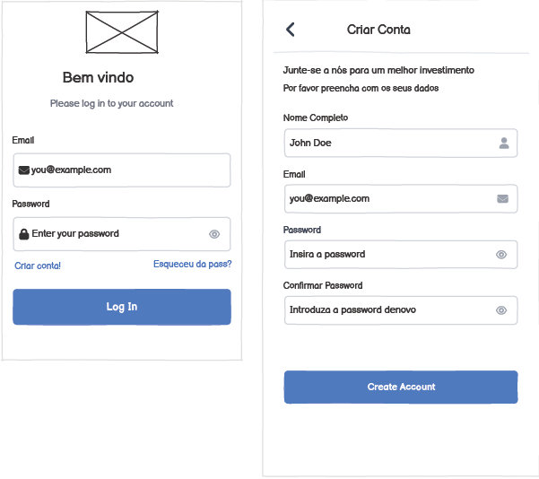
Figura 10 Página de login/criação do utilizador

A Figura 11 mostra o ecrã principal (Dashboard) da aplicação de gestão financeira familiar, juntamente com um painel lateral que se abre para interagir com o utilizador. A interface está dividida em duas áreas de funcionamento. A primeira é o painel de controlo principal, do lado esquerdo, que mostra uma visão geral do estado do dinheiro do utilizador. Na parte de cima, destacam-se os valores do saldo disponível, das receitas e das despesas do mês. Mais abaixo, encontra-se a secção das categorias do orçamento, que tem barras de progresso visuais para ajudar a controlar os limites dos gastos, seguida pela lista das transações mais recentes e pelos membros da família que estão ligados à conta. Na parte inferior do ecrã está a barra de navegação principal da aplicação. A segunda área é o módulo de atalho rápido para subcategorias, no painel direito, que funciona como um menu lateral que desliza para fora (drawer) para facilitar o trabalho do utilizador. Este formulário permite criar subcategorias rapidamente sem ter de andar a navegar por menus complicados. O utilizador só precisa de escolher a categoria principal a que a subcategoria vai pertencer, definir um valor máximo para o orçamento do mês e escolher um ícone explicativo a partir de uma grelha de opções.

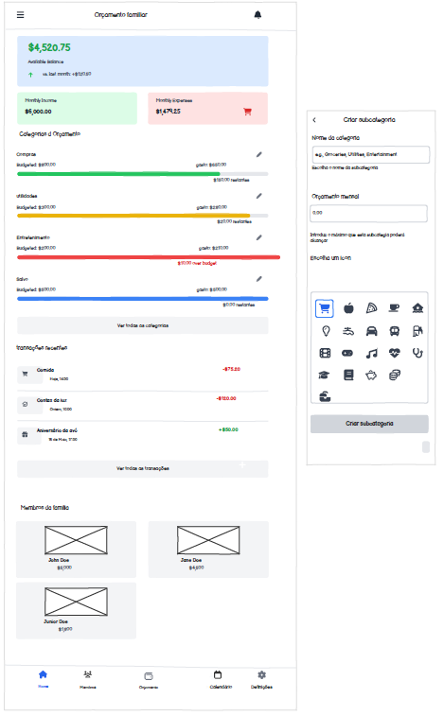
Figura 11 Criar membros/Editar membros:

A Figura 12 mostra em pormenor o ecrã de controlo da conta familiar da aplicação, destacando como é feita a gestão dos perfis e a configuração das permissões de cada utilizador. O ecrã está dividido em duas partes que funcionam em conjunto. A primeira é o ecrã de monitorização de perfis, do lado esquerdo, que funciona como um painel central onde aparecem listados todos os utilizadores ligados ao orçamento. Cada perfil é mostrado dentro de um cartão (card) que ajuda a ler rapidamente os dados financeiros de cada pessoa, como o limite de dinheiro inicial e o valor que já foi gasto. Na parte de cima, existe uma barra de pesquisa que facilita a procura quando a família tem muitos membros, permitindo filtrar os nomes em tempo real. Há também um botão flutuante com o símbolo de mais (+), que serve para abrir o menu lateral. A segunda parte é o formulário de configuração, no painel direito, que se sobrepõe ao ecrã para registar novos perfis e que se divide em três pontos importantes. O primeiro é a identificação, onde se guardam os dados normais de contacto, como o nome, o e-mail e o telefone. O segundo é a hierarquia, onde se escolhe o papel da pessoa na família através de uma caixa de seleção para organizar o grupo. O terceiro ponto é a segurança e as permissões, onde existem botões de alternância (switches) que permitem aos pais definir, logo no momento do registo, o que o utilizador pode ou não fazer. É possível ativar ou desativar as permissões de escrita (para gerir o dinheiro e mudar dados) e as permissões de leitura (para ver relatórios e gráficos), além de se poder definir o valor em dinheiro inicial que é dado a esse membro. Esta organização do ecrã mostra a preocupação que houve com a segurança e com a proteção dos dados da aplicação, garantindo que apenas os utilizadores autorizados possam mexer no orçamento principal da família.

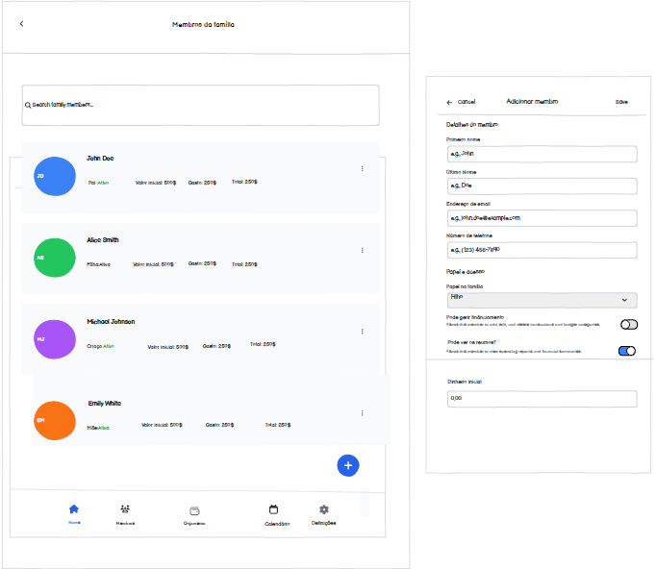
Figura 12 Página dos membros/Criação de membros/ eliminar e editar os membros

A Figura 13 mostra o ecrã de gestão do orçamento mensal da família, destacando como funcionam os avisos de gastos e as ferramentas para gerir as categorias e subcategorias de despesas. O ecrã está organizado em duas partes principais. A primeira é o painel de monitorização do orçamento, do lado esquerdo, que mostra uma visão geral das finanças do mês atual. Na parte de cima, o "Resumo do Orçamento Mensal" junta os valores que foram planeados, o que já foi gasto e o dinheiro que ainda sobra, acompanhado por uma barra de progresso que mostra de forma visual a percentagem do orçamento que já foi utilizada. Mais abaixo, na secção "Ver categorias", aparecem divididos os orçamentos de cada área — como compras, despesas fixas ou entretenimento —, detalhando o que se passa em cada uma delas. Existe também um botão de destaque que diz "Editar categoria", que serve para o utilizador gerir ou acrescentar novas categorias principais à aplicação. A segunda parte é o módulo de pormenor e configuração de subcategorias, no painel direito, que se abre quando se clica numa categoria específica, como acontece no exemplo da imagem com a categoria "Compras". Este painel funciona como o centro de controlo detalhado do dinheiro e mostra uma lista vertical de todas as subcategorias ligadas a esse grupo, como comida, roupa ou brinquedos, indicando o valor que foi gasto ou guardado para cada uma. Cada item tem um ícone de apagar (um balde de lixo) para remover a subcategoria diretamente. Na parte de cima deste painel, os botões de controlo (o símbolo de visto e o de mais) servem para editar os valores e criar novas subcategorias rapidamente dentro daquele grupo. Esta organização do ecrã garante um controlo muito certo sobre o dinheiro da família, dando ao utilizador tanto uma visão geral dos gastos como a facilidade de ver e alterar as despesas ao pormenor.

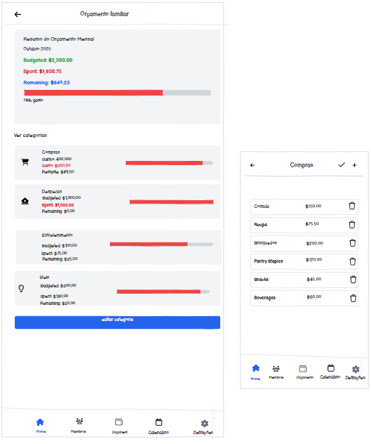
Figura 13 Página de orçamento familiar/Criação de categorias/criação, eliminar e editar o valor das subcategorias editar

A Figura 14 mostra a parte de visualização por datas da aplicação, que foi feita em formato de calendário mensal para dar uma visão detalhada ao longo do tempo sobre como são distribuídos os gastos da família. Na parte de cima da página, a interface tem botões de navegação para os lados que permitem ao utilizador mudar rapidamente de mês, o que facilita a consulta de despesas de meses anteriores. A zona central é ocupada por um calendário dinâmico, organizado de segunda-feira a domingo, onde cada dia mostra automaticamente a soma do dinheiro gasto nessa data específica, ajudando a perceber logo quais foram os dias com mais despesas. Através deste mapa de datas, quando se clica num dia específico, as informações desse dia abrem-se para mostrar em pormenor quem fez o gasto, o tipo de despesa através da sua categoria ou subcategoria e o valor exato que foi pago. Por fim, na parte inferior do ecrã, a aplicação mostra o valor total de todas as saídas de dinheiro registadas ao longo do mês inteiro, funcionando como uma métrica rápida para controlar o orçamento antes de aparecer a barra de navegação principal do sistema.

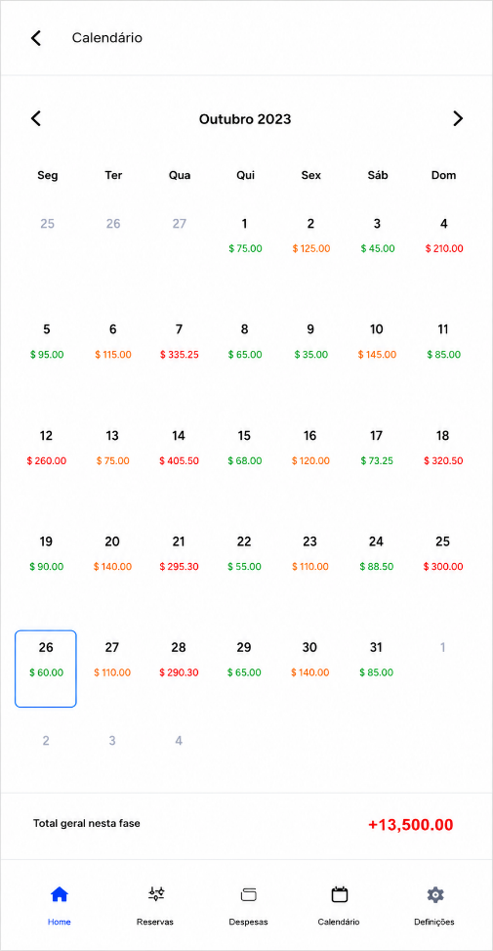
Figura 14 Página do calendário onde mostra o quanto foi gasto/ganho por dia durante o mês

A Figura 15 mostra o ecrã de definições da conta, onde se juntam todas as opções de personalização e segurança do perfil na aplicação. A metade superior do ecrã é dedicada às informações pessoais, permitindo ao utilizador alterar a sua foto de perfil (avatar), o nome completo, o e-mail, o número de telefone e a data de nascimento. Na zona central, que é focada na privacidade e nas preferências, o utilizador tem botões e opções para mudar a palavra-passe, ativar a autenticação de dois fatores (2FA) para maior segurança, escolher o idioma da aplicação e mudar o tema visual entre o modo claro, escuro ou o que já estiver definido no telemóvel. A parte inferior do ecrã serve para gerir o estado da conta, tendo opções para fechar a sessão ou mudar de perfil, terminando com um botão de ação em destaque para guardar de forma permanente todas as alterações que foram feitas.
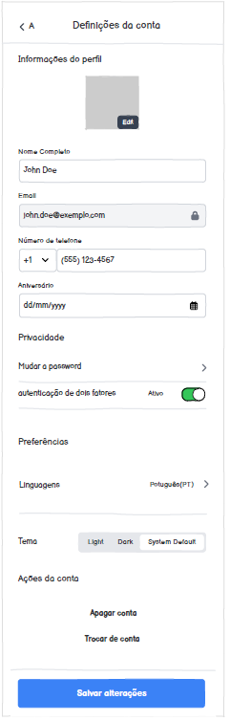
Figura 15 A página de definições de conta:
2.4. Base de Dados
A base de dados é, basicamente, a "memória" de qualquer aplicação. Durante o desenvolvimento deste projeto, percebeu-se que de nada servia ter um visual bonito se a aplicação não conseguisse guardar as informações de forma segura. Sem uma base de dados, todos os gastos e metas que a família inserisse desapareceriam assim que fechassem a aplicação, o que tornaria o projeto sem utilidade no mundo real.
Para esta aplicação, a base de dados teve uma importância ainda maior porque o sistema é colaborativo. Ou seja, o dinheiro que o pai insere tem de aparecer logo no telemóvel do filho. Foi por isso que foi escolhido o Firebase Cloud Firestore. Como esta base de dados funciona na nuvem e em tempo real, ela permite que a família esteja toda sincronizada. Se um utilizador registar um gasto num supermercado, a base de dados recebe esse valor e avisa instantaneamente todos os outros telemóveis da família para atualizarem o saldo do cofre.
Além disso, a base de dados permitiu organizar toda a informação através de coleções, que funcionam como pastas. Foi criada uma coleção para os utilizadores, outra para as despesas e outra para as metas da família. Esta organização foi fundamental para conseguir criar as regras de quem pode ver o quê, garantindo que os dados de uma família não se misturam com os de outra. No fundo, a base de dados é o motor que faz com que a aplicação seja inteligente e funcional, permitindo que os números se transformem em informações úteis para a gestão da casa.
2.4.1 Coleções
Para estruturar e organizar os dados da aplicação, utilizou-se o Firebase Cloud Firestore, que é uma base de dados NoSQL organizada por coleções e documentos. Na prática, esta estrutura funciona como um sistema de pastas, onde cada coleção guarda registos de um tipo específico. No desenvolvimento do projeto, foram criadas cinco coleções principais.
A primeira coleção chama-se Users e serve para guardar o perfil de cada utilizador, incluindo o nome, o e-mail e o nível de acesso, que é o Nível 1 para os filhos e o Nível 2 para os pais. É através desta coleção que a aplicação sabe o que cada perfil pode fazer, separando quem pode gerir todo o orçamento de quem apenas pode introduzir despesas. A segunda coleção é a Families, que funciona como o centro do grupo familiar. É aqui que fica guardado o saldo total da casa (o "Cofre" da família) e o código de identificação da família (familyId), que serve para ligar os diferentes membros ao mesmo grupo.
A terceira coleção é a de Despesas, sendo uma das mais movimentadas da aplicação. Cada documento guardado nesta pasta tem informações detalhadas sobre uma saída de dinheiro, como a categoria principal (por exemplo, Compras), a subcategoria (Alimentação), o valor e a data exata em que foi feita. Um ponto muito importante na organização destes dados foi a inclusão do código familyId, que permite à base de dados separar os gastos e garantir que as despesas de uma família não aparecem noutra. Além disso, guarda-se também o código do utilizador (uid) que fez a operação, o que permite saber e mostrar no calendário o nome de quem gastou o dinheiro.
A quarta coleção é a Income, que funciona ao contrário da coleção de despesas, sendo responsável por registar as entradas de dinheiro, como os salários. Sempre que se adiciona um valor aqui, a aplicação atualiza imediatamente o saldo geral que está na coleção Families. Por fim, a quinta coleção é a SubBudgetMetas, que guarda os limites de dinheiro definidos pelos pais. Esta coleção é muito importante para os gráficos funcionarem, pois o sistema compara o tempo todo os valores gastos (que vêm da coleção Despesas) com as metas desta coleção, mudando a cor das barras de progresso se os limites forem ultrapassados. Esta forma de organizar os dados em coleções separadas, mas ligadas entre si, fez com que a aplicação ficasse mais rápida a procurar as informações e garantiu que os dados ficassem sempre certos e organizados.

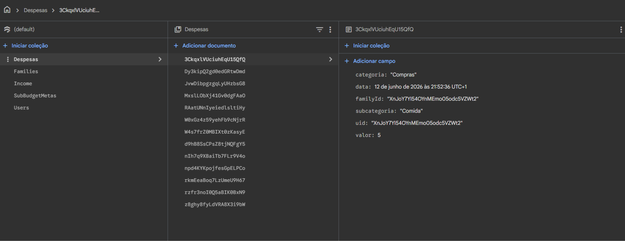
Figura 16 Print das Despesas
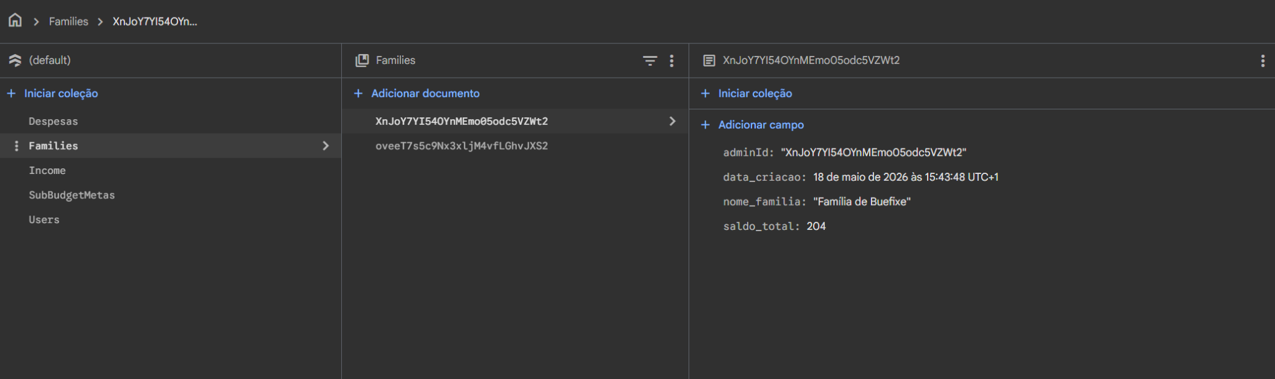
Figura 17 Print das famílias
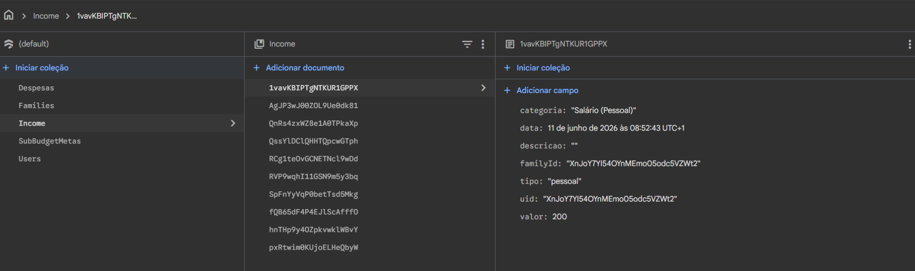
Figura 18 Print do Income
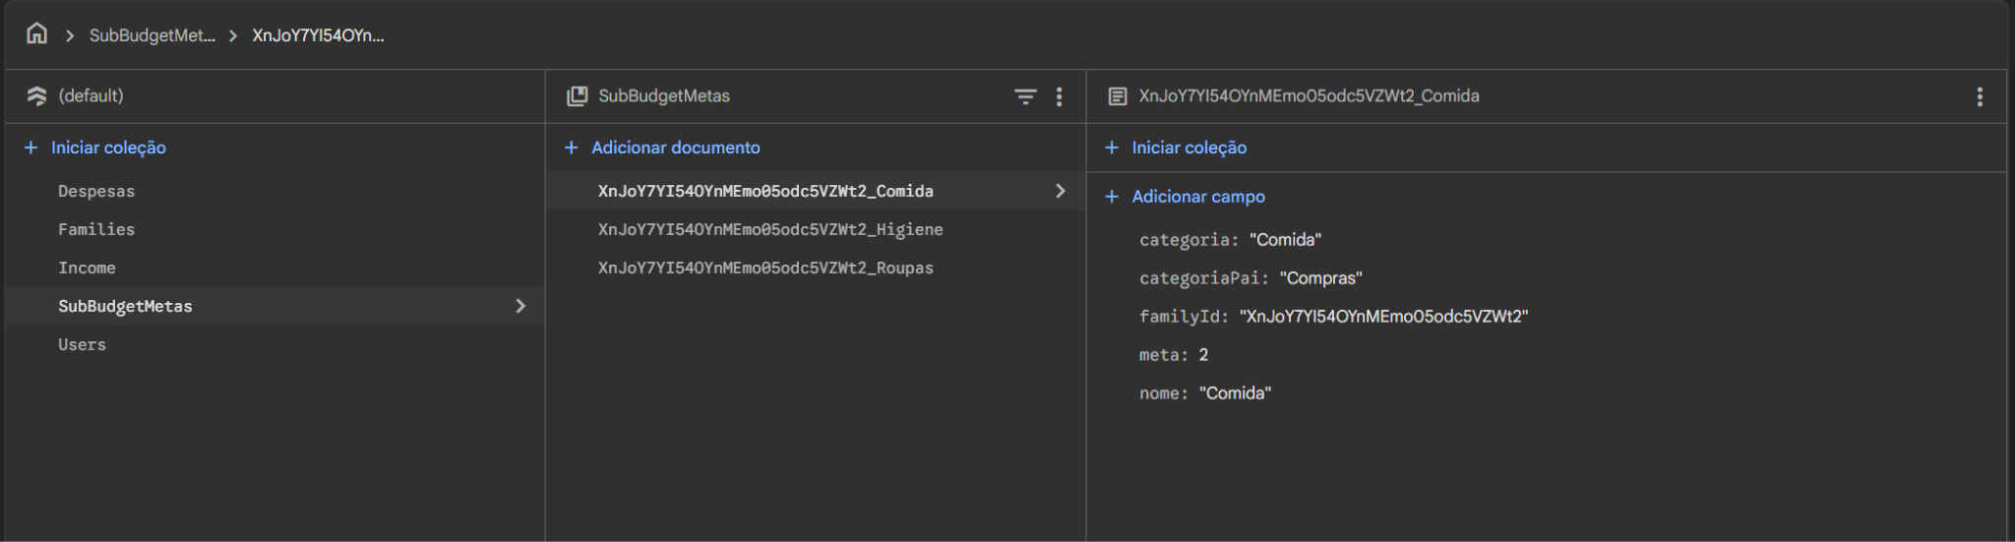
Figura 19 Print das SubBudgetMetas
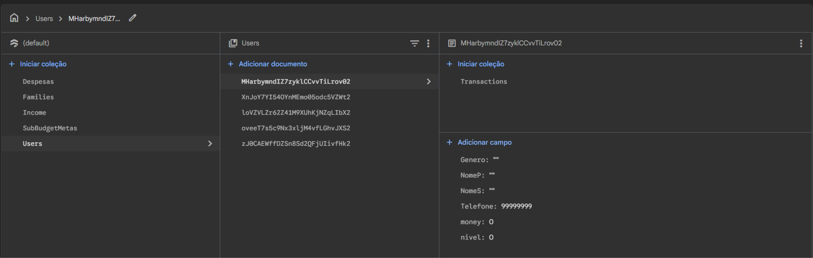
Figura 20 Print dos Users

2.4.2 Índices
Os índices compostos são estruturas de organização criadas na base de dados que servem para permitir a realização de procuras complexas com vários filtros ao mesmo tempo. No desenvolvimento do projeto, estas estruturas foram fundamentais para conseguir ligar o código da família com as datas das despesas e das receitas. Sem a configuração destes índices, o Cloud Firestore não seria capaz de carregar as informações do calendário e das metas mensais, o que faria com que a aplicação desse erro e deixasse de mostrar os dados no ecrã.
A utilização desta solução garante que o sistema encontre a informação pretendida de forma rápida e eficiente. Graças a isso, consegue-se que a aplicação funcione de forma fluida e com um nível profissional, mantendo o bom desempenho e a estabilidade da plataforma mesmo que o número de registos guardados pela família vá aumentando muito ao longo do tempo.
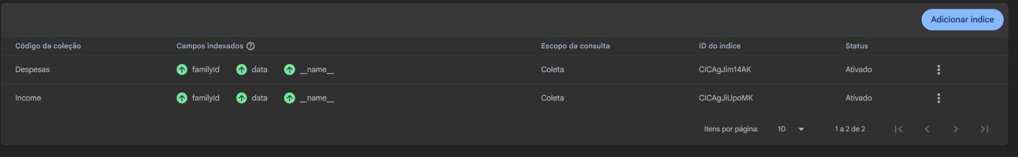
Figura 21 Print dos Índices

3. Implementação do projeto
3.1 Evolução do Ambiente de Desenvolvimento
No início do projeto, o desenvolvimento da aplicação foi feito no Visual Studio Code (VS Code), por ser um programa leve e muito utilizado pelos programadores. No entanto, à medida que o projeto foi ficando mais complexo principalmente quando foi preciso juntar funções do próprio telemóvel, como a autenticação por impressão digital ou rosto, e fazer testes em ecrãs de vários tamanhos, percebeu-se que era necessária uma ferramenta mais completa e robusta.
Por causa disso, foi tomada a decisão de mudar todo o trabalho para o Android Studio. Esta mudança deveu-se, essencialmente, ao facto de os emuladores desta plataforma serem muito melhores e mais eficientes. Sendo o programa oficial para criar aplicações Android, ele traz uma ferramenta chamada AVD Manager (Android Virtual Device), que permite criar e gerir telemóveis virtuais de forma muito mais estável, rápida e bem ligada com o Flutter.
A facilidade em mudar entre vários telemóveis virtuais, a hipótese de controlar o comportamento do hardware simulado e a rapidez ao instalar e testar a aplicação no ecrã foram os fatores principais para fazer esta mudança. Com isto, esta transição não só ajudou a adiantar o trabalho de programação e a correção de erros (debugging), como também garantiu que o visual da aplicação ficasse bem afinado para a experiência real de um utilizador num smartphone, algo que era mais difícil e demorado de fazer no programa anterior.

3.2 Evolução e Alterações do Visual
A fase inicial da interface da aplicação teve como ponto de partida a exploração de recursos educativos e tutoriais especializados em Flutter. No arranque do projeto, procedeu-se à análise de guias em vídeo para compreender a lógica de estruturação de widgets, navegação e organização de menus que constituem o padrão na indústria. Esta abordagem permitiu estabelecer uma estrutura funcional e segura, garantindo que a base visual da aplicação seguia as melhores práticas de layout e ergonomia para dispositivos móveis.
No entanto, o design evoluiu rapidamente além dessa base tutorial. À medida que as necessidades específicas do sistema de Gestão Financeira Familiar surgiram tais como a diferenciação visual entre gastos de pais e filhos, ou a exigência de barras de progresso que alteram a cor conforme o estado do orçamento, o aspeto visual foi totalmente transformado e personalizado.
O que começou como um guia visual genérico foi adaptado para uma interface profissional baseada no sistema Material 3, onde cada detalhe foi ajustado de forma minuciosa: desde a seleção de uma paleta de cores azul corporativa, com o intuito de transmitir confiança e segurança, até à criação de ícones dinâmicos no calendário e cartões (cards) de resumo financeiro. Esta evolução demonstra a transição de um processo de aprendizagem assistida para um desenvolvimento autónomo, no qual a interface final se apresenta como o resultado de uma personalização rigorosa, focada na experiência do utilizador final e nas regras de negócio exclusivas da aplicação.

3.3 Página Inicial e Funções
A página inicial, onde se escolhe entre "Criar conta" ou "Entrar", é o primeiro contacto que o utilizador tem com a aplicação e foi das que mais mudou ao longo do tempo. No início, estava a seguir-se um tutorial em vídeo e o visual usava dois cartões grandes, um ao lado do outro. No entanto, quando começou a usar o emulador do Android Studio para testar, percebeu que essa disposição não funcionava bem em telemóveis reais, porque os botões ficavam muito apertados e o texto acabava por cortar.
Para resolver este problema, decidiu-se mudar o visual e colocar os botões um em cima do outro. Esta alteração tornou a aplicação muito mais prática para usar com o telemóvel na mão, pois os botões ficaram maiores e mais fáceis de carregar com o polegar. Também se utilizou uma técnica de design para destacar o botão "Já tenho conta" com uma cor sólida, deixando o "Criar nova conta" apenas com um contorno azul. Desta forma, o utilizador percebe logo qual é a ação principal.
Em termos de cores, foi escolhido um tom de azul mais profissional por ser uma cor que transmite confiança e segurança, algo que é muito importante quando o tema é gerir o dinheiro da família. Adicionou-se também um ícone de carteira moderno e alguns detalhes circulares no fundo para a página não parecer tão vazia, dando-lhe um aspeto mais limpo e atual.
A nível de funções, esta página passou a ser muito mais do que apenas dois botões. Configurou-se o ecrã para perceber se o utilizador já tinha entrado na aplicação anteriormente. Se sim, a aplicação tenta fazer o login logo automaticamente ou pede a impressão digital. Esta foi uma das partes mais desafiantes do trabalho, mas que deu um toque muito mais profissional ao projeto, aproximando-o do funcionamento das aplicações bancárias reais, onde basta tocar no sensor para entrar.

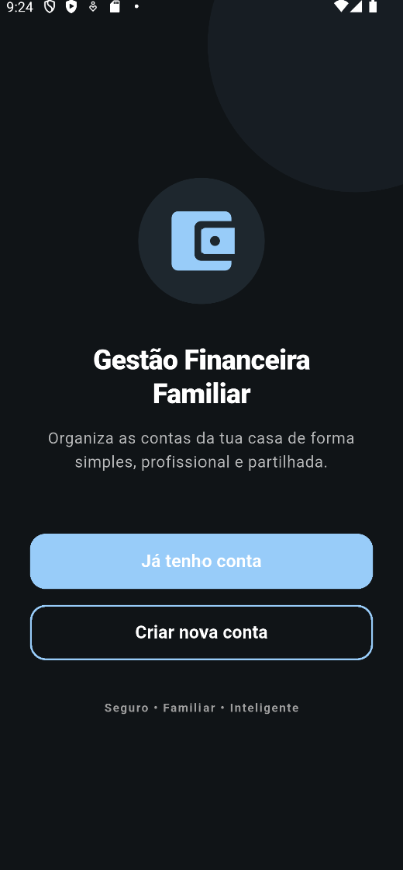
Figura 22 Página inicial da Aplicação

3.4 Página de Criação de Conta e Primeiro Contacto com o Firebase
Após a definição da página inicial, a etapa seguinte consistiu no desenvolvimento do ecrã de registo de novos utilizadores. Nesta secção, estruturou-se um formulário completo com os campos necessários para identificar e caracterizar o utilizador, incluindo o nome, e-mail, palavra-passe, número de telemóvel, data de nascimento e género. Além disso, adicionou-se um campo dedicado ao "Saldo Inicial", permitindo que a família definisse logo o dinheiro disponível no momento da inscrição.
No que toca ao design, foram aplicadas as regras do sistema Material 3 para criar campos de texto com cantos arredondados e ícones explicativos, tornando o formulário mais bonito e fácil de usar. Também foram programados mecanismos para validar os dados em tempo real. Este sistema garante que, se o utilizador se esquecer de preencher o e-mail ou introduzir uma palavra-passe demasiado curta, a aplicação mostra imediatamente uma mensagem de erro, evitando que sejam enviados dados errados ou incompletos para a base de dados.
O processo de desenvolvimento ficou marcado pela ligação com a plataforma Firebase, o que representou um desafio técnico importante no que diz respeito à comunicação entre o telemóvel e os servidores da Google. Esta fase exigiu a configuração do ficheiro de definições google-services.json e a instalação das bibliotecas necessárias na framework Flutter. Quando esta etapa ficou concluída com sucesso, conseguiu-se verificar que os utilizadores criados no emulador apareciam instantaneamente na consola de gestão do Firebase.
Dentro desta estrutura, foi feita a separação e o funcionamento em conjunto de dois serviços principais. O primeiro é o Firebase Authentication, que trata da segurança e do controlo de acessos, guardando de forma escondida e encriptada os e-mails e as palavras-passe para fazer o login. O segundo é o Cloud Firestore, que é a base de dados NoSQL utilizada para guardar o perfil detalhado do utilizador e os dados do dia a dia da família.
Uma das lógicas de programação mais importantes do projeto foi a definição da hierarquia da família. O código foi feito para que o primeiro utilizador a registar-se num determinado grupo seja automaticamente definido com o perfil de "Administrador/Pai" (Nível 2). O sistema cria sozinho um código de família único (familyId) baseado no código desse utilizador principal, abrindo um espaço partilhado no Firestore. Dessa forma, garante-se que os membros da mesma casa partilhem os registos de despesas e receitas, transformando a aplicação num sistema de equipa e inteligente, em vez de ser apenas uma ferramenta de uso individual.
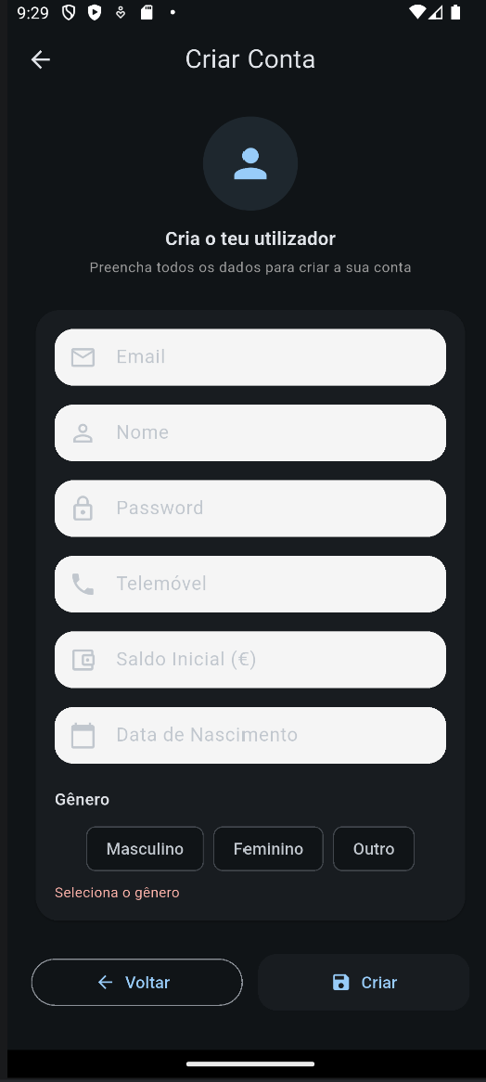
Figura 23 Página de criação de conta
3.5 Desenvolvimento Da Login Page
Após a conclusão do módulo de registo, procedeu-se à criação da página de início de sessão (login), tendo como foco o desenvolvimento de uma interface direta e depurada. Com o intuito de preservar a identidade visual do ecossistema da aplicação, manteve-se a paleta de tons em azul corporativo adotada nas secções anteriores.
No topo da interface, integrou-se um elemento gráfico temático através do recurso ao widget Hero, com o objetivo de conferir dinamismo visual ao ecrã. Para a estruturação dos campos de email e palavra-passe, utilizou-se um cartão (Card) branco dotado de uma sombra suave. Esta opção de design estabelece uma diferenciação clara entre o formulário e o plano de fundo, aplicando princípios de profundidade e organização espacial na interface.
Com vista a otimizar a experiência de utilização, foi implementada uma funcionalidade de alternância de visibilidade no campo da palavra-passe, representada pelo ícone de um olho. Esta lógica, baseada numa variável booleana, permite ao utilizador exibir ou ocultar os caracteres introduzidos, mitigando potenciais erros de digitação e facilitando o processo de introdução de credenciais.
No plano técnico, o formulário foi conectado ao serviço Firebase Authentication. Aquando do acionamento do botão "Entrar", os dados são submetidos para validação nos servidores da Google, os quais verificam a existência da conta e a correspondência da palavra-passe. Neste âmbito, foram desenvolvidas rotinas para o tratamento de exceções e erros devolvidos pela plataforma de cloud. Caso se verifique a introdução de credenciais incorretas ou de um email não registado, o sistema aciona alertas visuais dinâmicos (Snackbars) na base do ecrã, informando o utilizador sobre a natureza do problema.
Por fim, a página foi dotada de um atalho para a autenticação biométrica (impressão digital). Se o sistema identificar que o utilizador já validou o seu acesso previamente naquele dispositivo, é disponibilizado um ícone biométrico azul abaixo do botão principal de login. Esta integração possibilita um acesso célere e seguro à aplicação, alinhando a experiência de utilização com os padrões vigentes nas plataformas financeiras contemporâneas.

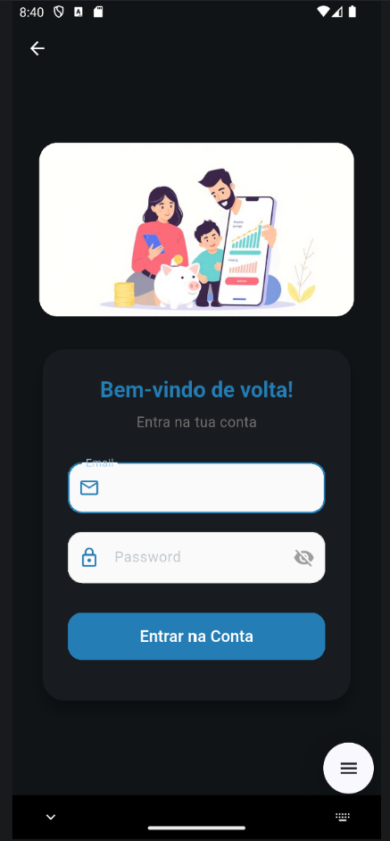
Figura 24 Página de login
3.6 HomePage
Este ecrã é onde se nota de forma mais clara a diferença na estrutura entre os dois perfis de utilizador criados no projeto: os Pais (Nível 2) e os Filhos (Nível 1). O objetivo principal foi criar uma interface que mostrasse as informações financeiras mais importantes de forma imediata, usando filtros para mudar o que aparece no ecrã e as permissões de acordo com o nível de acesso de cada pessoa.
Na parte de cima do ecrã, todos os utilizadores conseguem ver o "Cofre da Família". Este indicador mostra o dinheiro partilhado que serve para pagar as despesas comuns da casa, funcionando também como uma ferramenta de aprendizagem para que os filhos desenvolvam a sua literacia financeira e tenham noção da realidade económica do lar. Abaixo desta zona, o ecrã muda de forma automática conforme o perfil que fez o login.
Na visão dos pais (Nível 2), como têm a responsabilidade de gerir o orçamento, foi adicionado um cartão (card) azul exclusivo para mostrar o "Saldo Pessoal". Este valor é privado e permite gerir o dinheiro individualmente antes de o colocar no fundo comum. Os pais têm ainda acesso à função "Mover ao Cofre", que abre uma janela flutuante para transferir dinheiro da conta pessoal para a familiar, além do botão principal para adicionar novas receitas na plataforma. Por outro lado, na visão dos filhos (Nível 1), a aplicação esconde os saldos privados e mostra um cartão (card) verde dedicado ao "Dinheiro Recebido dos Pais". Este campo soma de forma automática as mesadas ou transferências enviadas pelos pais, ajudando a dar autonomia aos jovens para gerirem as suas poupanças sem mexer no orçamento geral da casa.
Outra parte importante da página inicial é a zona onde aparecem os membros da família. Para isso, foram usados elementos visuais chamados Chips, que mostram as iniciais de cada utilizador. Neste módulo, os pais têm um atalho para ver o "Histórico" de transações, uma função que foi escondida no perfil dos filhos para garantir que a gestão principal fique apenas do lado de quem supervisiona a conta.
A nível técnico, o desenvolvimento desta página foi bastante complexo devido à utilização de StreamBuilders. Esta arquitetura cria uma ligação contínua e em tempo real com a base de dados Cloud Firestore. Graças a isso, qualquer alteração no dinheiro feita por um administrador aparece instantaneamente no telemóvel do filho, sem ser preciso reiniciar a aplicação ou atualizar o ecrã à mão. Esta sincronização em direto, junta com o controlo seguro das permissões de acesso, deu ao sistema um excelente nível de fluidez, profissionalismo e segurança.
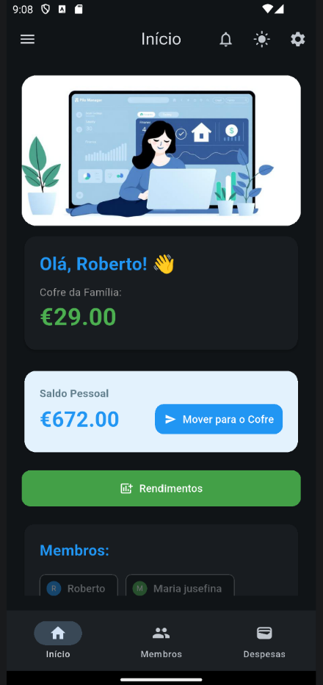
Figura 25 Home Page
3.7 Página dos Membros
A Página de Membros funciona como o centro de organização da família dentro da aplicação. Por motivos de segurança e para respeitar as regras do projeto, ficou definido que o acesso a este ecrã seria exclusivo para os utilizadores com o perfil de Pai (Nível 2). Na barra de navegação de baixo, foi programada uma regra que esconde automaticamente o ícone de acesso a esta secção sempre que um utilizador de Nível 1 (Filho) entra na conta, garantindo que as ferramentas de gestão fiquem apenas visíveis para os responsáveis pelo orçamento.
Neste ecrã, os pais têm uma lista detalhada de todos os perfis ligados ao seu grupo familiar, mostrando o nome e o cargo de cada um (Pai ou Filho). A principal função deste módulo é a opção "Adicionar Membro", que permite registar novos familiares. Ao fazer esta operação, o administrador define o nome, o e-mail e uma palavra-passe de acesso, permitindo que o novo utilizador instale a aplicação no seu próprio telemóvel e consiga entrar com os dados que lhe foram criados.
Uma das funções mais importantes nesta secção é o mecanismo de transferência direta de dinheiro, chamado "Dar Dinheiro". Ao lado do nome de cada filho, foi colocado um ícone de uma carteira em tom laranja. Ao carregar neste botão, o pai pode escolher um valor específico para enviar ao filho, como uma mesada ou recompensa. O sistema foi programado para tirar automaticamente esse valor do "Cofre da Família" e enviá-lo diretamente para o perfil do filho.
Este movimento de dinheiro funciona de forma automática e inteligente: no momento em que o pai confirma a transferência, o saldo geral do cofre comum diminui e o saldo disponível no telemóvel do filho atualiza-se instantaneamente. Esta dinâmica ajuda a trazer transparência para a gestão do dinheiro da casa e facilita o controlo dos gastos, evitando a necessidade de usar dinheiro em papel. Adicionalmente, cada transação deste tipo é guardada de forma automática no histórico da aplicação, o que garante que todos os valores dados fiquem registados e possam ser consultados mais tarde.

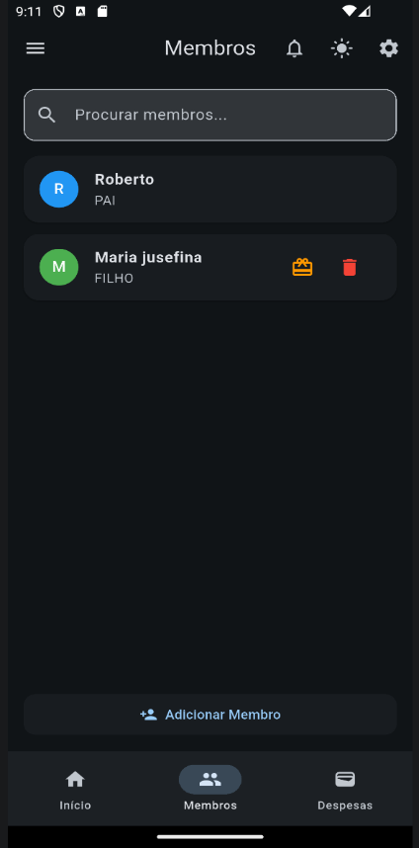
Figura 26 Página dos membros
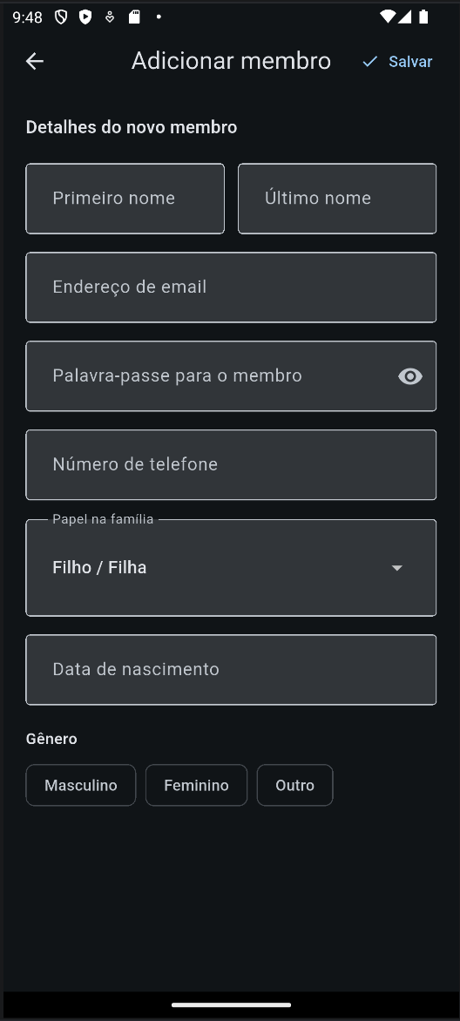
Figura 27 Página de criação de Membros
3.8 Página das Despesas
A Página das Despesas constitui um dos módulos mais importantes da aplicação, uma vez que centraliza todo o planeamento e controlo dos gastos do agregado familiar. O objetivo principal deste ecrã é fornecer à família ferramentas práticas para acompanhar as saídas de dinheiro em tempo real, evitando que o orçamento estipulado seja ultrapassado. No topo da página, apresenta-se o resumo dos saldos de forma agregada, permitindo visualizar em simultâneo o montante disponível no "Cofre da Família" e o dinheiro pessoal do utilizador corrente, enquanto a secção inferior se encontra organizada pelas principais áreas de consumo do dia a dia, tais como alimentação, despesas de casa ou lazer.
A grande particularidade técnica deste módulo reside na forma como funcionam as metas orçamentais de gastos. Em vez de se definirem valores globais de forma arbitrária, o sistema foi estruturado para que o limite máximo de cada categoria principal seja calculado automaticamente através da soma das metas definidas para as suas respetivas subcategorias. Esta abordagem lógica fomenta um planeamento muito mais detalhado e rigoroso. Além disso, para facilitar a leitura rápida do orçamento familiar, foram implementadas barras de progresso dinâmicas que mudam de cor consoante o volume de gastos: a cor verde indica que a situação financeira da categoria está segura, o laranja avisa que já se gastou mais de metade do limite disponível e o vermelho serve de alerta para indicar que o teto definido está quase a ser atingido ou já foi ultrapassado.
Ao selecionar uma categoria, o utilizador é direcionado para um ecrã de detalhe focado nas subcategorias associadas, como supermercado ou habitação. Em cada uma destas divisões, existe um atalho direto para consultar o histórico de transações ordenadas por datas. Para a gestão e manutenção dos dados, foram integradas funções para editar (através do ícone de um lápis) e para apagar (através do ícone de um balde de lixo), garantindo a correção imediata de registos errados. O sistema processa estas alterações de forma inteiramente automatizada: se o valor de uma despesa for diminuído ou eliminado, a aplicação refaz os cálculos dos saldos e devolve de imediato a diferença correspondente para o "Cofre da Família" ou “Saldo Pessoal”. Em suma, esta secção cumpre o propósito de transformar dados numéricos complexos em indicadores visuais simples, promovendo a transparência e a responsabilidade coletiva na gestão das despesas domésticas.

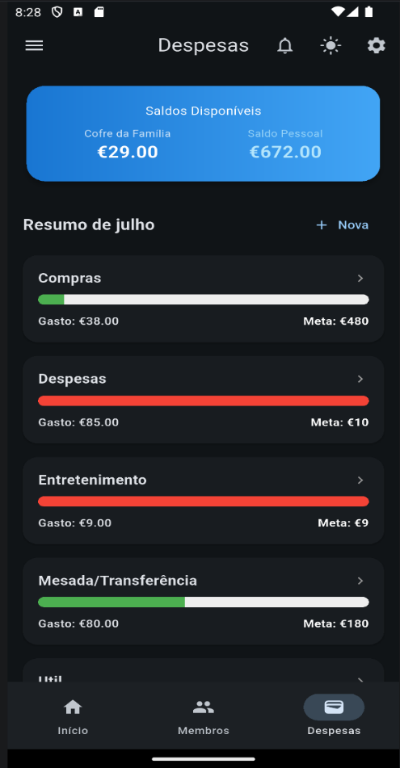
Figura 28 Página das Despesas
3.9 Página do Calendário
O calendário foi projetado para ser a forma mais rápida e visual de acompanhar o dinheiro da família ao longo do mês. Em vez de se usar uma lista de números normal, criou-se um sistema de pequenas marcas de cor debaixo de cada dia do mês: um círculo vermelho mostra que houve despesas, enquanto um círculo verde representa a entrada de receitas. Se no mesmo dia existirem os dois movimentos, o ecrã mostra as duas marcas ao mesmo tempo. Esta solução permite que, com um simples olhar, o utilizador descubra os dias com mais movimento de dinheiro sem ter de abrir os registos um por um.
Uma das funções mais importantes desta secção é a interatividade ao clicar num dia específico. Quando se carrega numa data do calendário, a aplicação leva o utilizador para um novo ecrã detalhado, chamado "Dias". Neste ecrã, o sistema faz um resumo com a soma dos ganhos, o total dos gastos e uma lista de cartões informativos para cada transação. O lado mais técnico desta função está na capacidade de o sistema ir buscar os dados reais à base de dados, mostrando quem foi o membro da família que fez o registo, a categoria escolhida e a hora exata da operação.
Para respeitar as regras do projeto e a hierarquia da família, o calendário foi programado para colocar limites de acordo com o perfil de quem o usa. Enquanto os pais (Nível 2) têm total liberdade para registar tanto despesas como receitas, os filhos (Nível 1) apenas têm permissão para introduzir gastos. Além disso, categorias de receita como "Salário" ou "Investimentos" não aparecem no perfil dos filhos, garantindo que o foco destes utilizadores fique apenas na gestão das suas próprias despesas. Qualquer alteração feita através deste ecrã atualiza logo o "Cofre da Família" e as barras de progresso da página de finanças.
A nível técnico, o desenvolvimento deste módulo exigiu um cuidado especial com as horas e datas, para evitar problemas com os fusos horários dos telemóveis. Para que não houvesse erros na organização dos dias, o sistema foi programado para acertar o horário de cada transação, fixando-o a meio do dia correspondente. Desta forma, evitou-se o risco de um gasto feito ao fim da noite ser contado por engano no dia seguinte, tornando o calendário um diário financeiro de equipa, exato e de confiança.

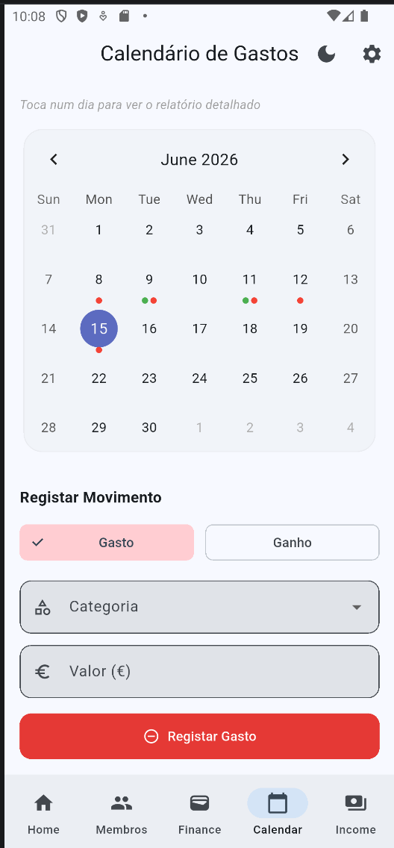
Figura 29 Página inicial do Calendário

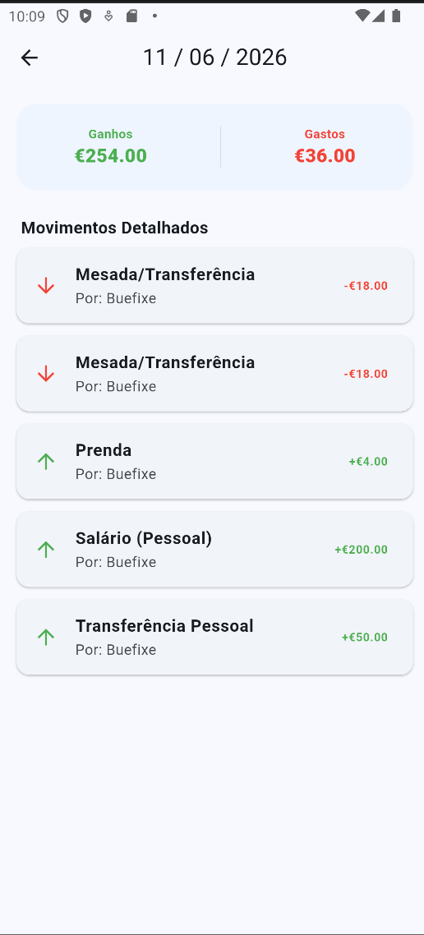
Figura 30 Página de cada dia no calendário
3.10 Página do Rendimento
A Página de Rendimentos (Income Page) é o ecrã dedicado ao registo de todas as entradas de dinheiro por parte dos administradores da casa. Este módulo é fundamental para o equilíbrio das contas da família, uma vez que alimenta os fundos da plataforma, evitando saldos negativos e garantindo que há dinheiro disponível para as despesas do dia a dia. Para respeitar a hierarquia de acessos definida no início do projeto, esta função foi configurada como exclusiva para os utilizadores de Nível 2 (Pais). Por causa disso, o atalho para este ecrã não aparece na barra de navegação dos utilizadores de Nível 1 (Filhos), que apenas se focam em gerir o dinheiro que lhes é dado diretamente.
Uma das partes lógicas mais importantes programadas nesta interface é a capacidade de separar os ganhos pessoais dos familiares. Ao introduzir uma receita — como um salário, bónus ou o retorno de investimentos —, o pai ou a mãe pode escolher guardar o valor no seu saldo individual privado ou enviá-lo diretamente para o "Cofre da Família". O preenchimento do formulário foi feito de forma simples e direta, sendo apenas necessário introduzir o valor do dinheiro, escolher a categoria certa e, se quiserem, escrever uma pequena descrição para explicar de onde veio aquele valor.
No que toca ao design do ecrã, usou-se uma diferença de cores nos botões e um botão de escolha simplificado, o que permite ao utilizador perceber na hora se a operação vai mexer na sua conta privada ou no fundo comum da casa. Ao carregar no botão para guardar, o sistema liga-se em tempo real com a base de dados Cloud Firestore, atualizando imediatamente o saldo escolhido. Em resumo, esta página funciona como o motor financeiro da aplicação, permitindo a entrada do dinheiro que depois vai aparecer e abastecer todas as outras secções do sistema, como o painel inicial e o histórico de transações.
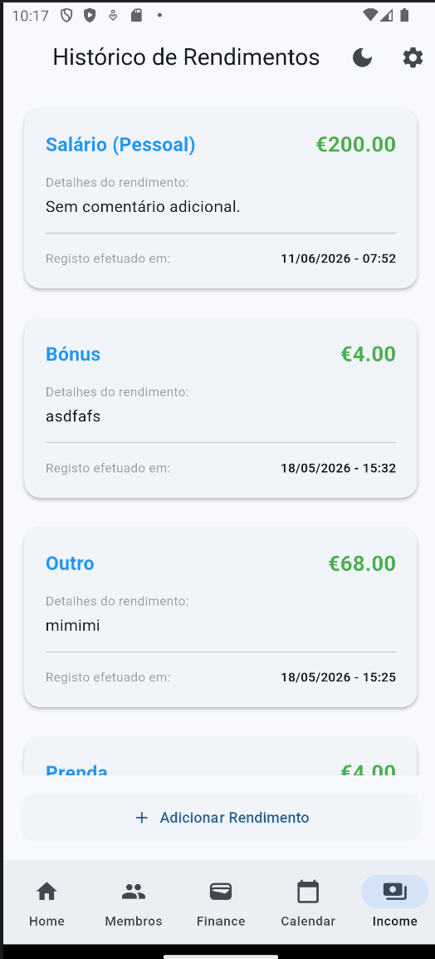
Figura 31 Página do Rendimento
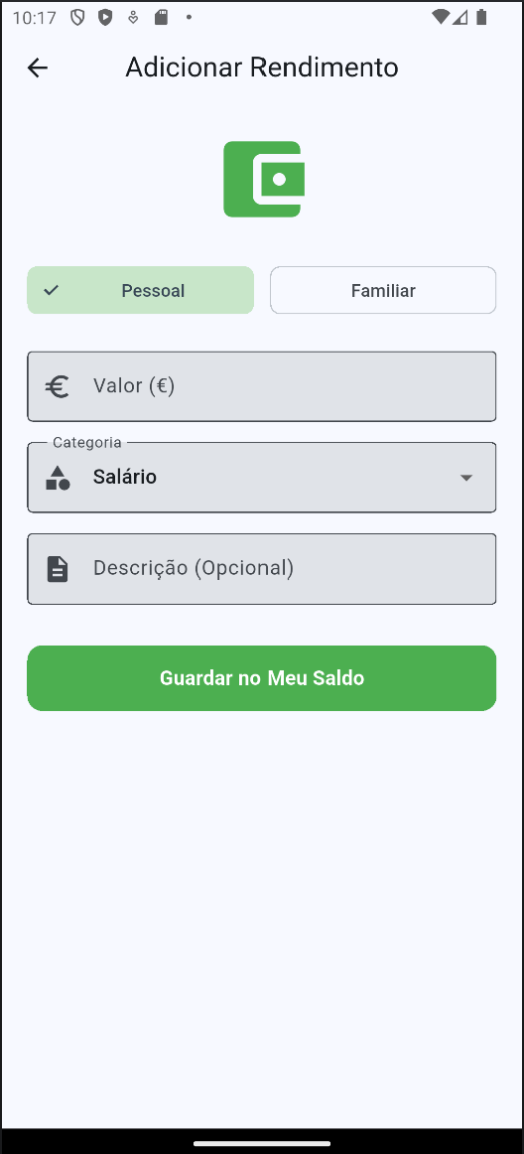
Figura 32 Página de Criação do Rendimento
3.11 Página das Definições do Utilizador
A Página de Definições foi desenvolvida com o objetivo de juntar a gestão dos perfis e a escolha das preferências por parte de cada membro da família. Para garantir a clareza e tornar a navegação mais fácil, o ecrã foi organizado na forma de uma lista simples e limpa. No topo desta secção, aparecem os dados de identificação do utilizador — o nome e o e-mail —, acompanhados por uma foto de perfil (avatar) que muda de cor conforme o nível de acesso: azul para os pais (Nível 2) e verde para os filhos (Nível 1). Esta separação visual mantém a mesma lógica de cores que já é usada no resto da aplicação.
Uma das principais funções instaladas neste ecrã é a possibilidade de alterar os dados pessoais. Foi programada uma regra no código que, ao reparar que o utilizador carregou no ícone do lápis ao lado do nome ou do número de telemóvel, abre uma janela flutuante para introduzir a nova informação. Depois de confirmar a alteração, o sistema liga-se imediatamente à plataforma Firebase para atualizar os dados na hora. Por questões de segurança e para proteger as contas dos utilizadores, o campo do e-mail foi configurado para ser apenas de leitura (não se pode mudar), tendo ao lado o desenho de um cadeado para mostrar essa limitação de forma simples.
Além da gestão do perfil, este módulo ganhou um botão para escolher o idioma entre Português e Inglês, o que dá uma capacidade internacional ao projeto. Por fim, adicionou-se o botão para fechar a sessão, destacado com a cor vermelha. Ao carregar neste botão, a aplicação faz o logout seguro no Firebase Authentication, apaga os dados temporários que estavam guardados na memória do telemóvel e leva o utilizador de volta para o ecrã inicial de boas-vindas. Em resumo, esta página dá ao utilizador o controlo sobre a sua conta, unindo as funções técnicas ao respeito pela privacidade e personalização de cada um.
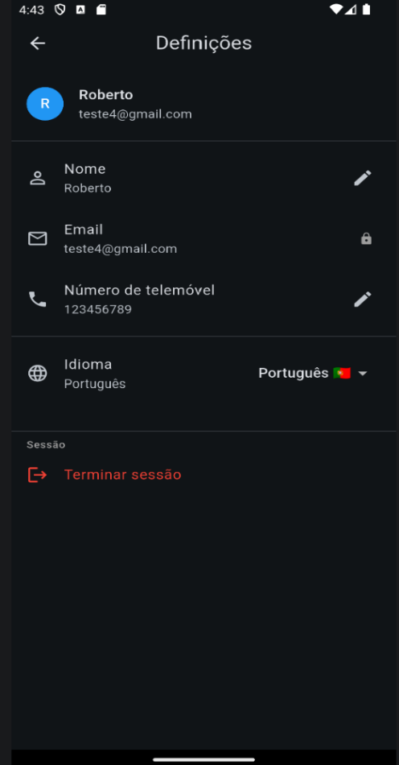
Figura 33 Página das definições
3.12 StreamBuilder
No desenvolvimento da aplicação "GFF - Gestão Financeira Familiar", a rapidez e o facto de os dados estarem sempre certos entre os vários membros da família foram definidos como pontos obrigatórios. Para resolver esta necessidade, optou-se pela utilização de uma programação reativa através do widget StreamBuilder, em conjunto com o serviço Cloud Firestore do Firebase.
Como se pode ver na Figura 34, o StreamBuilder funciona como um intermediário entre o ecrã que o utilizador vê e a base de dados. Ao contrário de uma procura normal (chamada de Future), que vai buscar a informação apenas uma vez, o método .snapshots() abre um canal de comunicação contínuo. Esta solução faz com que a aplicação fique sempre a "ouvir" com atenção qualquer mudança que seja feita nos dados do utilizador ou da família na nuvem.
Em termos técnicos, este componente funciona com base num fluxo constante de dados que chegam a tempos diferentes. Sempre que há uma atualização no servidor — como, por exemplo, o registo de uma nova despesa ou a alteração do saldo feita por outro familiar —, o Firebase envia um novo snapshot (que é como se fosse uma fotografia dos dados atuais) para a aplicação. O StreamBuilder percebe essa chegada e reconstrói sozinho a parte do ecrã necessária, garantindo que o utilizador veja as informações atualizadas sem ter de carregar em nenhum botão para atualizar a página (refresh).
Esta escolha tecnológica foi fundamental para a experiência de utilização, pois garante que tudo fique sincronizado na hora. Se o pai atualizar o orçamento comum, todos os membros da família veem a alteração nos seus próprios telemóveis numa questão de milissegundos. Além disso, a segurança desta escolha garante que o estado da aplicação esteja sempre de acordo com a realidade do dinheiro da casa, evitando erros de leitura e aumentando a confiança de todos no sistema de gestão.
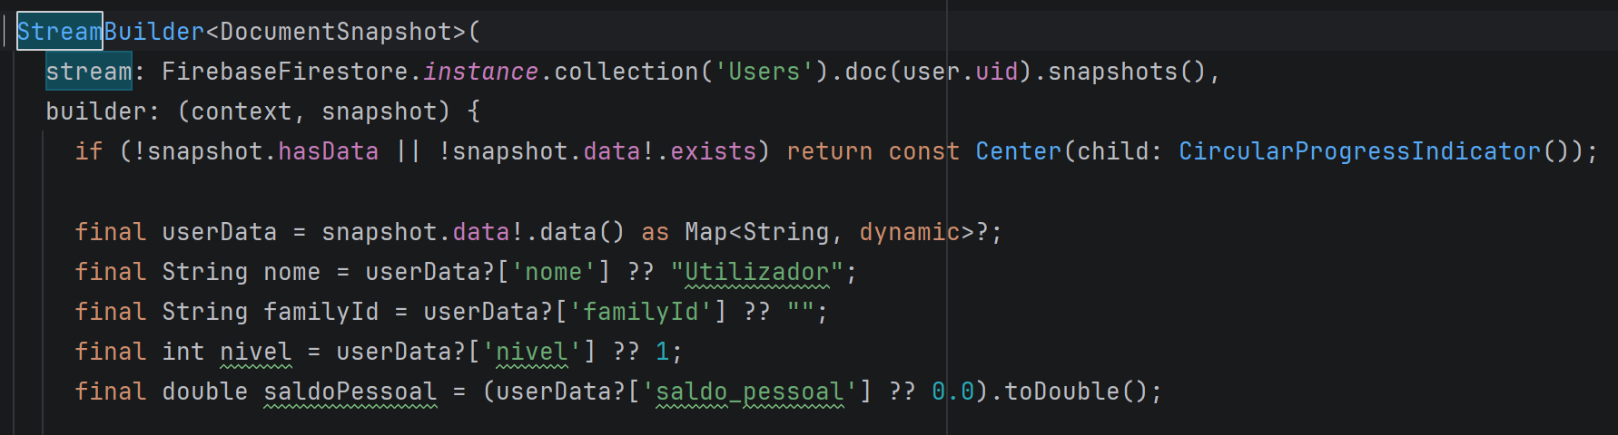
Figura 34 Exemplo de aplicação do StreamBuilder

3.13 Instância Dupla
Durante a fase de desenvolvimento do módulo de gestão de membros da família, surgiu um obstáculo técnico importante no serviço Firebase Authentication. Por predefinição, esta plataforma apenas permite ter uma sessão de utilizador aberta de cada vez na aplicação. Por causa disso, ao tentar registar um novo membro (Filho) através do telemóvel do administrador (Pai), o sistema fechava automaticamente a sessão do pai para abrir a da nova conta criada, o que interrompia todo o trabalho de gestão.
Para resolver este problema e garantir que a aplicação continuasse a funcionar sem interrupções, foi implementada uma solução baseada na criação de uma Instância Secundária do Firebase (como se pode ver na Figura 35). Esta técnica permite que a aplicação fale com o servidor através de um canal paralelo e temporário, que funciona de forma independente da ligação principal onde o pai tem a sua conta aberta.
O processo técnico, programado na linguagem Dart, começa com a utilização do método Firebase.initializeApp, ao qual é dado o nome específico de "SecondaryApp". Esta nova ligação herda todas as configurações do projeto principal, mas trabalha de forma isolada. Através do comando FirebaseAuth.instanceFor(app: tempApp), o sistema percebe que deve fazer o registo do novo utilizador usando este canal secundário.
Assim que o registo fica concluído com sucesso e o sistema obtém o Código de Identificação Único (UID) do novo membro para o guardar na base de dados Firestore, a ligação secundária é fechada e apagada da memória através do método tempApp.delete(). Esta solução garante que a sessão do pai nunca seja mexida ou derrubada, evitando a necessidade de andar a fazer novos logins e dando à aplicação um comportamento muito mais profissional e seguro na gestão das contas da família.
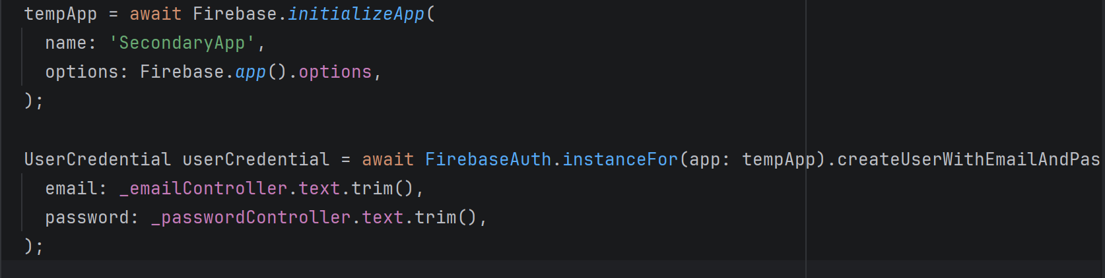
Figura 35 Exemplo de aplicação da Instância Dupla
3.14 integridade de Dados (FieldValue.increment)
A precisão e a confiança nos saldos que aparecem no ecrã são a base de qualquer sistema de gestão de dinheiro. No caso de uma aplicação partilhada como a "GFF", onde várias pessoas podem registar despesas ao mesmo tempo e em telemóveis diferentes, surge o desafio técnico de garantir que os dados fiquem todos certos. Para evitar o risco de erros nas contas causados por registos feitos ao mesmo tempo, foi utilizada a técnica de operações atómicas através do método FieldValue.increment do Cloud Firestore.
Como se pode ver no pedaço de código da Figura 36 as contas de somar e subtrair dos saldos — tanto do Cofre da Família como das Carteiras Pessoais — são deixadas por inteiro à responsabilidade do servidor da Google. Esta escolha evita que o telemóvel tenha de ler o valor atual, fazer a conta localmente e enviar o resultado final de volta para a nuvem. Este último método, embora seja usado em aplicações mais simples, traria erros graves se, por exemplo, duas pessoas da mesma casa registassem gastos no mesmo milésimo de segundo, o que faria com que os dados se atropelassem e o saldo final ficasse errado.
Ao utilizar o comando FieldValue.increment, o sistema envia apenas a instrução da mudança (um valor positivo se for um ganho ou um valor negativo se for um gasto). O servidor trata de processar estes pedidos um a um e de forma isolada, garantindo que cada cêntimo seja contado com precisão total, sem importar a velocidade da internet ou a atividade dos utilizadores no momento. Esta solução dá à aplicação uma segurança de nível profissional, garantindo que o dinheiro da família seja gerido de forma segura e clara para todos.
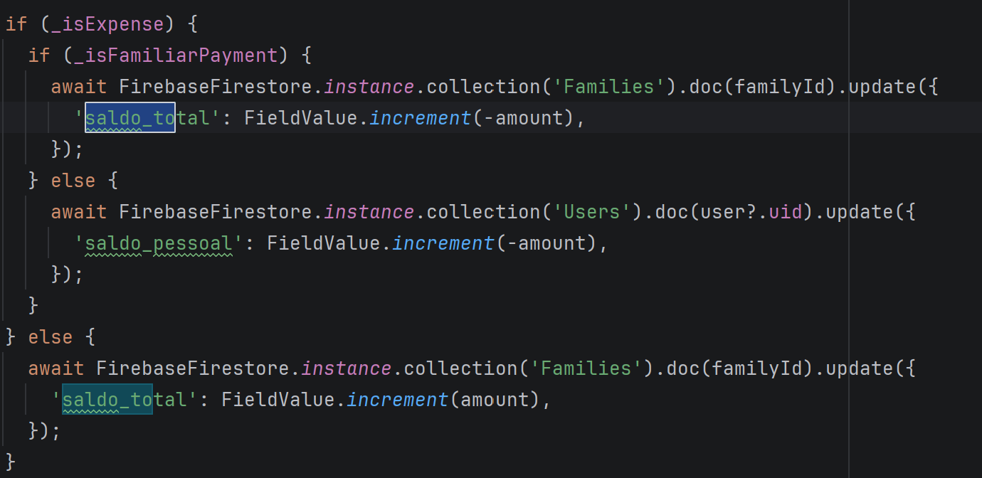
Figura 36 Exemplo do uso do FIELDVALUE.INCREMENT

3.15 Persistência de Dados e Comunicação com o Servidor (Cloud Firestore)
A persistência de dados é o processo que garante que a informação introduzida pelo utilizador não se perde ao fechar a aplicação, ficando guardada de forma segura num servidor remoto. No âmbito deste projeto, a comunicação entre o telemóvel e a base de dados Cloud Firestore foi estruturada para ser rápida, segura e capaz de acompanhar o crescimento do volume de informação.
O envio de dados para a nuvem é feito através de funções assíncronas, utilizando a palavra-chave await. Este método permite que a aplicação continue a funcionar normalmente enquanto espera pela confirmação de que os dados foram gravados com sucesso no servidor da Google. Como se pode ver no pedaço de código da Figura 37 o processo de escrita baseia-se na criação de documentos dentro de coleções específicas.
Como se nota no exemplo, a aplicação não envia apenas o valor do dinheiro. Para garantir a organização e a segurança, são anexados dados extra muito importantes, como o código do utilizador (uid) e o código da família (familyId). Este último funciona como uma "chave de grupo", permitindo que, mais tarde, o sistema consiga filtrar e mostrar apenas os gastos que pertencem àquela família específica, mantendo a privacidade total entre os diferentes utilizadores da plataforma.
Um detalhe técnico importante nesta implementação é o uso de FieldValue.serverTimestamp(). Em vez de utilizar a hora do telemóvel do utilizador — que pode estar errada ou ser alterada à mão —, a aplicação pede ao servidor que coloque a hora oficial no momento exato em que os dados são recebidos. Esta escolha garante que todas as datas dos registos e dos relatórios mensais estejam sempre certas.
Além de criar novos registos, o sistema de envio de dados é utilizado para atualizar os saldos em tempo real. Através de operações atómicas, a aplicação avisa o servidor sobre as mudanças no dinheiro, garantindo que as contas do "Cofre da Família" e das "Carteiras Pessoais" se mantenham sincronizadas e corretas em todos os telemóveis ligados à mesma casa.
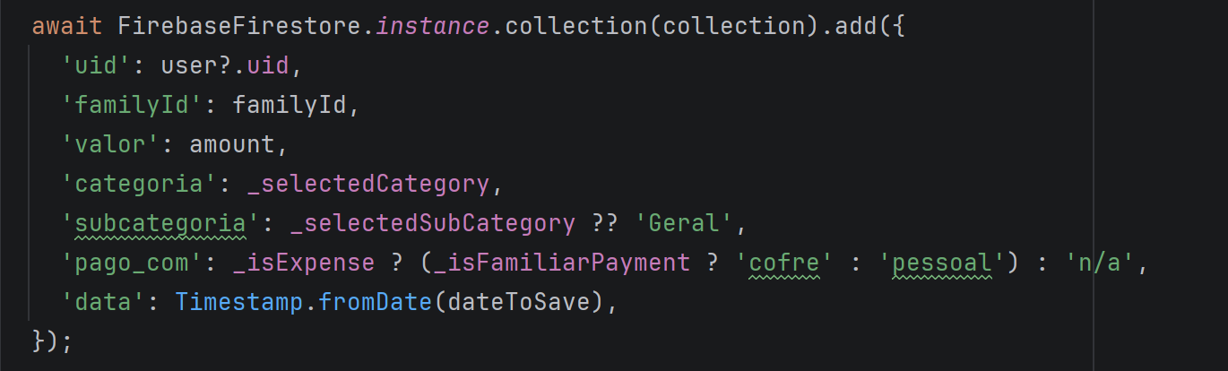
Figura 37 Exemplo de inserção de dados para a base de dados
3.16 Hierarquia de Permissões (Nível 1 vs Nível 2)
A estrutura de organização da aplicação foi pensada para refletir o funcionamento de uma família real, separando claramente quem tem a responsabilidade de gerir e quem tem apenas permissão de consultar. Para isso, foi utilizado um sistema de Controlo de Acesso Baseado em Funções (conhecido pela sigla RBAC), que usa uma propriedade técnica chamada "nível" guardada no perfil de cada utilizador na base de dados Firestore.
Como se pode ver no pedaço de código da Figura 38, o sistema faz uma verificação constante para decidir o que deve ou não aparecer no ecrã. A lógica da hierarquia divide os utilizadores em dois grupos diferentes: os Administradores (Nível 2 - Pais), que têm controlo total sobre a aplicação, com acesso exclusivo a módulos importantes como criar novos membros, definir as metas de dinheiro e registar os ganhos da família; e os Utilizadores Padrão (Nível 1 - Filhos), que têm permissões mais focadas na consulta e na ajuda mútua. Embora os filhos possam registar os seus próprios gastos, o sistema bloqueia as funções de administração, escondendo automaticamente os botões e os ecrãs correspondentes na barra de navegação e no menu lateral.
Esta diferença é tratada de forma automática através do widget WidgetTree. No momento em que o ecrã é desenhado, o código verifica o nível de acesso do utilizador que entrou na conta e monta a lista de páginas disponíveis em tempo real. Esta solução não só melhora a segurança da aplicação, evitando que utilizadores sem autorização mexam em decisões financeiras importantes, como também torna a aplicação mais simples de usar, mostrando apenas as ferramentas que interessam para a função de cada um na família.
A criação desta hierarquia foi fundamental para alcançar os objetivos de aprendizagem financeira do projeto, pois cria um espaço onde a supervisão e o planeamento ficam do lado dos pais, enquanto o uso do dia a dia e a aprendizagem são partilhados por todos os membros da casa.

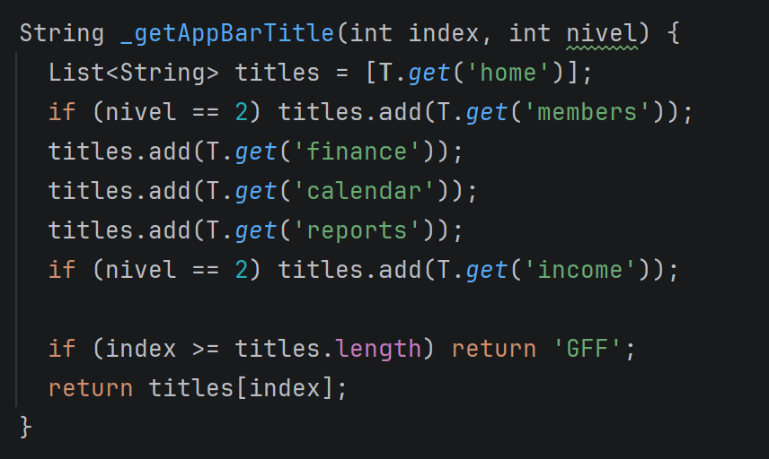
Figura 38 Exemplo da aplicação das Hierárquias

4. Problemas e soluções encontradas
4.1 Problemas com os Índices Compostos
Um dos desafios técnicos mais difíceis encontrados durante o desenvolvimento do projeto esteve ligado à necessidade de configurar Índices Compostos no Cloud Firestore. Quando se tentou pôr a funcionar o calendário e as metas de dinheiro, o fluxo de dados parou e o sistema deu um erro do tipo failed-precondition. Depois de uma leitura atenta da documentação da ferramenta, percebeu-se que a estrutura NoSQL do Firebase não deixa fazer procuras que usem vários filtros ao mesmo tempo (neste caso, o código da família e a data do registo) se não existir uma estrutura de indexação específica para o efeito.
Para resolver esta limitação, foi necessário entrar na consola de gestão da Google e criar à mão estes índices compostos para as coleções de despesas e receitas. Embora o processo de criação e organização de cada índice nos servidores da nuvem demore algum tempo a ficar pronto, esta alteração foi essencial para pôr o sistema a funcionar outra vez, garantindo que as consultas fiquem rápidas e que a aplicação se mantenha totalmente estável.
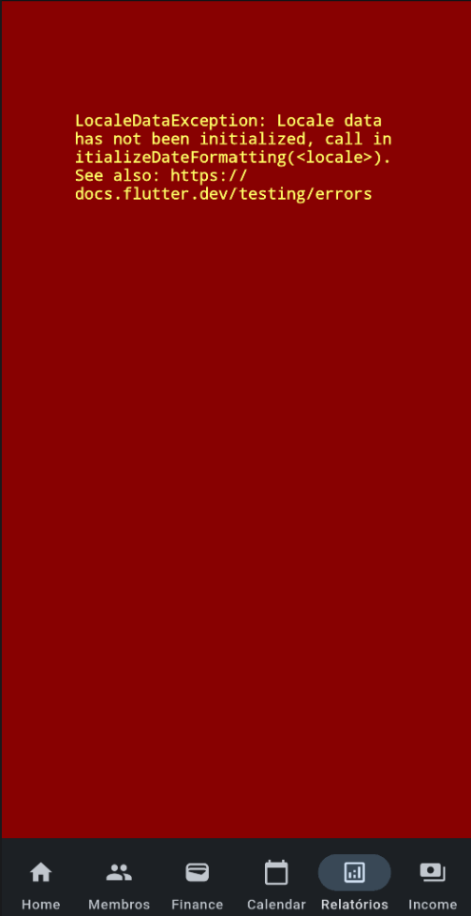
Figura 39 Erro de não haver Indicies compostos
4.2 Problemas com Gestão de Contas Familiares
Um obstáculo técnico importante surgiu quando se tentou criar a função que permite a um utilizador de Nível 2 (Pai) registar um utilizador de Nível 1 (Filho) a partir do seu próprio telemóvel. No início, quando se corria o método de criação de conta no Firebase Authentication, a sessão do pai era fechada automaticamente, porque a plataforma assumia por predefinição que o telemóvel devia entrar logo com os dados do novo utilizador que tinha acabado de ser registado.
Para dar a volta a esta limitação e manter a sessão do utilizador principal aberta, foi implementada uma solução baseada na criação de uma instância secundária do Firebase (Firebase Secondary App). Esta abordagem consistiu em programar uma ligação paralela e temporária com os servidores de autenticação, usada exclusivamente para fazer o registo do filho. Esta estrutura permitiu proteger a sessão do pai, melhorando o funcionamento da aplicação e dando muito mais robustez e profissionalismo ao sistema de gestão dos membros da família.
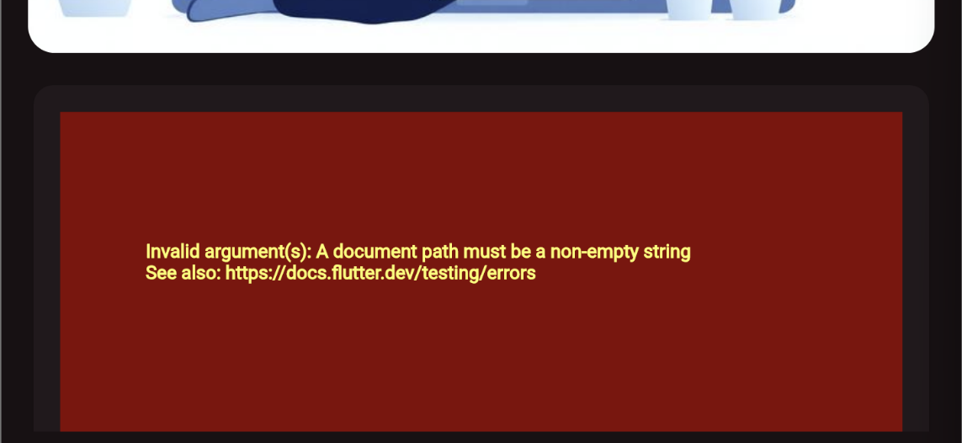
Figura 40 Problema de não encontrar o ID da família

4.3 Problemas com Performance e Conflitos Visuais
No decorrer do desenvolvimento do projeto, verificou-se uma perda grave no desempenho da aplicação, que se notava através de uma grande lentidão e em falhas no carregamento dos ecrãs. Uma análise detalhada do código revelou que havia elementos a mais e repetidos, mais especificamente a sobreposição errada de vários Scaffolds e AppBars dentro de ecrãs uns dentro dos outros. Esta configuração causava conflitos no motor gráfico do Flutter, o que prejudicava o desenho e a fluidez do sistema.
Para resolver este problema, avançou-se para uma reorganização profunda do código-fonte, apagando os elementos visuais repetidos e juntando toda a lógica de navegação num único componente principal chamado WidgetTree. Esta mudança na estrutura eliminou por completo a lentidão, fazendo com que a resposta da aplicação passasse a ser instantânea. Além disso, permitiu que as cores e o modo escuro (dark mode) passassem a espalhar-se de forma certinha e sem falhas por todos os ecrãs do sistema.


Figura 41 Erro de design
4.4 Problemas com as Datas dos Calendários
Durante a fase de testes, identificou-se um erro na organização das transações por datas, que fazia com que alguns registos aparecessem nos dias errados ou ficassem temporariamente sem aparecer. O diagnóstico técnico revelou que este problema vinha da diferença de fusos horários e da falta de precisão das horas (timestamps) criadas diretamente pelos telemóveis.
Para resolver esta limitação, foi criada uma regra no código para acertar o horário das transações de forma automática. Através deste mecanismo, não importa a hora exata em que o utilizador faz o registo, o sistema configura e guarda a informação com uma referência fixa ao meio-dia da respetiva data. Esta alteração garantiu que as contas dos relatórios diários ficassem totalmente certas e que a sincronização dos dados entre todos os membros da família funcionasse sem qualquer falha.

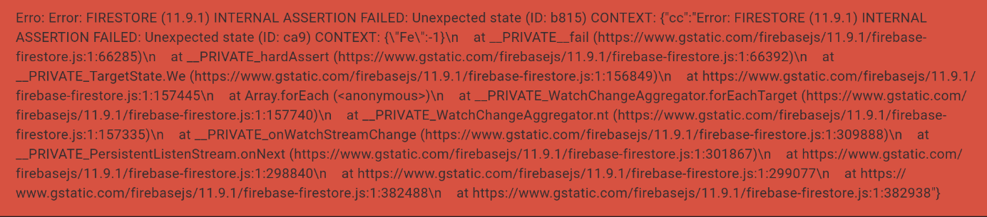
Figura 42 Problema com as datas
5. Conclusão
Em conclusão, o balanço final do desenvolvimento da aplicação "GFF" é extremamente positivo, considerando-se que o núcleo do sistema foi totalmente concluído e estabilizado. Embora existissem ideias adicionais que poderiam expandir o ecossistema, os módulos estruturantes que englobam a gestão de utilizadores com base em hierarquias, o controlo reativo de gastos e ganhos, o diário financeiro em formato de calendário e a lógica de metas orçamentais encontram-se 100% funcionais. Todas estas funcionalidades foram implementadas de forma robusta e operam em perfeita sintonia, sem comprometer a estabilidade ou a segurança global do artefacto.
Numa análise retrospetiva, constata-se que o projeto cumpre com sucesso a totalidade dos objetivos definidos na introdução. Conseguiu-se criar uma ferramenta que vai além de um simples registador numérico, atuando como um promotor ativo de literacia, transparência e responsabilidade financeira no seio familiar. A validação do funcionamento prático da hierarquia entre pais e filhos, aliada à sincronização de saldos em tempo real através da nuvem, constitui a prova de que as metas estipuladas no início desta jornada foram plenamente alcançadas.
No que concerne ao trabalho futuro, considera-se que este projeto possui uma base sólida para continuar a evoluir. Na lista de melhorias a implementar a curto e médio prazo, destaca-se o envio de notificações push para os dispositivos dos pais sempre que um dependente realize um gasto, o desenvolvimento de gráficos estatísticos anuais para uma análise económica a longo prazo e a funcionalidade de exportação do resumo mensal em formato PDF. Adicionalmente, pela qualidade técnica e utilidade demonstradas, a aplicação reúne as condições necessárias para ser apresentada em concursos regionais de tecnologia ou feiras de empreendedorismo jovem.
Por fim, a prestação ao longo do ano letivo revelou-se muito enriquecedora. O desafio de dominar tecnologias complexas como a framework Flutter e os serviços do Firebase praticamente do zero obrigou ao desenvolvimento de competências profundas de pesquisa e de resolução de problemas técnicos complexos. Esta autonomia face aos obstáculos permitiu um crescimento significativo a nível técnico e profissional, culminando num sentimento de dever cumprido e na certeza de ter sido desenvolvida uma solução útil, viável e com impacto real na sociedade atual.

Referências bibliográficas
Documentos na Web
GOOGLE. (2024). Flutter documentation. Flutter. https://docs.flutter.dev/

GOOGLE. (2024). Cloud Firestore documentation. Firebase. https://firebase.google.com/docs/firestore

GOOGLE. (2024). Firebase Authentication documentation. Firebase. https://firebase.google.com/docs/auth

FLUTTER TEAM. (2024). local_auth 3.0.1. Pub.dev. https://pub.dev/packages/local_auth

WOŹNIAK, A. (2024). table_calendar 3.1.0. Pub.dev. https://pub.dev/packages/table_calendar

DART TEAM. (2024). Language tour. Dart. https://dart.dev/guides/language/language-tour

Vídeo do Youtube
RANAWAT, R. [Rivaan Ranawat]. (2022, outubro 24). Flutter Firebase Full Course for Beginners [Vídeo]. YouTube. https://www.youtube.com/watch?v=N4tD2P6mFzI

MILKE, J. [Johannes Milke]. (2021, agosto 16). Flutter Table Calendar Widget | Event Calendar Tutorial [Vídeo]. YouTube. https://www.youtube.com/watch?v=XSTi-O-p4a8

MILKE, J. [Johannes Milke]. (2022, fevereiro 14). Biometric Authentication in Flutter (Fingerprint & Face ID) [Vídeo]. YouTube. https://www.youtube.com/watch?v=fXW98iWw_rM

NINJA, T. N. [The Net Ninja]. (2021, maio 24). Flutter Firebase Tutorial #17 - Streams & Firestore [Vídeo]. YouTube. https://www.youtube.com/watch?v=mD0U-fInKms

AMAKU, D. [Deven Amaku]. (2020, agosto 19). Flutter StreamBuilder Tutorial - How to use StreamBuilder in Flutter [Vídeo]. YouTube. https://www.youtube.com/watch?v=F3JgN0NInI8
dbestech. (2022, junho 15). Flutter Firebase Tutorial - Get Multiple Firestore Collection Instances and Query Data [Vídeo]. YouTube. https://www.youtube.com/watch?v=fXWvPkaHk_M

TRAVERSY MEDIA. (2023, junho 12). Flutter Calendar Widget - Complete Guide to Building an Event Calendar [Vídeo]. YouTube. https://www.youtube.com/watch?v=S38W_7082mE

Identificação do aluno

Nome completo: Afonso Baptista dos Santos Costa
N.º de processo:104966 | Ciclo de estudos: Ensino Secundário
Telemóvel:938606200 | E-mail: 2025a104966aerp.pt

